
Об утверждении регламентов государственных услуг в сфере социальной защиты населения
Утративший силу
Постановление акимата Алматинской области от 1 марта 2018 года № 81. Зарегистрировано Департаментом юстиции Алматинской области 19 марта 2018 года № 4578. Утратило силу постановлением акимата Алматинской области от 13 февраля 2020 года № 56
Сноска. Утратило силу постановлением акимата Алматинской области от 13.02.2020 № 56 (вводится в действие по истечении десяти календарных дней после дня его первого официального опубликования).
В соответствии с пунктом 1 статьи 16 Закона Республики Казахстан от 15 апреля 2013 года "О государственных услугах", приказом Министра здравоохранения и социального развития Республики Казахстан от 28 апреля 2015 года № 279 "Об утверждении стандартов государственных услуг в социально-трудовой сфере" (зарегистрирован в Реестре государственной регистрации нормативных правовых актов № 11342), приказом Министра национальной экономики Республики Казахстан от 9 апреля 2015 года № 319 "Об утверждении стандартов государственных услуг в сфере жилищно-коммунального хозяйства" (зарегистрирован в Реестре государственной регистрации нормативных правовых актов № 11015), акимат Алматинской области ПОСТАНОВЛЯЕТ:
1. Утвердить регламенты государственных услуг:
1) "Регистрация граждан, пострадавших вследствие ядерных испытаний на Семипалатинском испытательном ядерном полигоне, выплата единовременной государственной денежной компенсации, выдача удостоверений" согласно приложению 1 к настоящему постановлению;
2) "Оформление документов на инвалидов для предоставления им протезно-ортопедической помощи" согласно приложению 2 к настоящему постановлению;
3) "Обеспечение инвалидов сурдо-тифлотехническими и обязательными гигиеническими средствами" согласно приложению 3 к настоящему постановлению;
4) "Назначение государственной адресной социальной помощи" согласно приложению 4 к настоящему постановлению;
5) "Оформление документов на инвалидов для предоставления им услуги индивидуального помощника для инвалидов первой группы, имеющих затруднение в передвижении, и специалиста жестового языка для инвалидов по слуху" согласно приложению 5 к настоящему постановлению;
6) "Предоставление инвалидам кресла-колясок" согласно приложению 6 к настоящему постановлению;
7) "Обеспечение инвалидов санаторно-курортным лечением" согласно приложению 7 к настоящему постановлению;
8) "Оформление документов на оказание специальных социальных услуг в медико-социальных учреждениях (организациях)" согласно приложению 8 к настоящему постановлению;
9) "Оформление документов на оказание специальных социальных услуг в условиях ухода на дому" согласно приложению 9 к настоящему постановлению;
10) "Назначение социальной помощи отдельным категориям нуждающихся граждан по решениям местных представительных органов" согласно приложению 10 к настоящему постановлению;
11) "Возмещение затрат на обучение на дому детей-инвалидов" согласно приложению 11 к настоящему постановлению;
12) "Назначение социальной помощи специалистам социальной сферы, проживающим и работающим в сельских населенных пунктах, по приобретению топлива" согласно приложению 12 к настоящему постановлению;
13) "Выдача справки, подтверждающей принадлежность заявителя (семьи) к получателям адресной социальной помощи" согласно приложению 13 к настоящему постановлению;
14) "Выдача направлений лицам на участие в активных мерах содействия занятости" согласно приложению 14 к настоящему постановлению;
15) "Присвоение или продление статуса оралмана" согласно приложению 15 к настоящему постановлению;
16) "Выдача и продление разрешения на привлечение иностранной рабочей силы работодателям для осуществления трудовой деятельности на территории соответствующей административно-территориальной единицы, либо в рамках внутрикорпоративного перевода" согласно приложению 16 к настоящему постановлению;
17) "Выдача удостоверения реабилитированному лицу" согласно приложению 17 к настоящему постановлению;
18) "Назначение жилищной помощи" согласно приложению 18 к настоящему постановлению.
Сноска. Пункт 1 с изменениями постановления акимата Алматинской области от 29.03.2019 № 104 (вводится в действие по истечении десяти календарных дней после дня его первого официального опубликования).
2. Признать утратившими силу некоторые постановления акимата Алматинской области согласно приложению 19 к настоящему постановлению.
3. Государственному учреждению "Управление координации занятости и социальных программ Алматинской области" в установленном законодательством Республики Казахстан порядке обеспечить:
1) государственную регистрацию настоящего постановления в Департаменте юстиции Алматинской области;
2) в течение десяти календарных дней со дня государственной регистрации настоящего постановления направление его копии в бумажном и электронном виде на казахском и русском языках в Республиканское государственное предприятие на праве хозяйственного ведения "Республиканский центр правовой информации" для официального опубликования и включения в Эталонный контрольный банк нормативных правовых актов Республики Казахстан;
3) размещение настоящего постановления на интернет-ресурсе акимата Алматинской области после его официального опубликования;
4) в течение десяти рабочих дней после государственной регистрации настоящего постановления представление в государственно-правовой отдел аппарата акима Алматинской области сведений об исполнении мероприятий, предусмотренных подпунктами 1), 2) и 3) настоящего пункта.
4. Контроль за исполнением настоящего постановления возложить на заместителя акима Алматинской области Ж. Омара.
5. Настоящее постановление вступает в силу со дня государственной регистрации в органах юстиции и вводится в действие по истечении десяти календарных дней после дня его первого официального опубликования.
Аким Алмaтинской области | А. Баталов
Приложение 1 утвержденное постановлением акимата Алматинской области от "1" марта 2018 года № 81
Сноска. Регламент - в редакции постановления акимата Алматинской области от 29.03.2019 № 104 (вводится в действие по истечении десяти календарных дней после дня его первого официального опубликования).
Регламент государственной услуги "Регистрация граждан, пострадавших вследствие ядерных испытаний на Семипалатинском испытательном ядерном полигоне, выплата единовременной государственной денежной компенсации, выдача удостоверений" 1. Общие положения
1. Государственная услуга "Регистрация граждан, пострадавших вследствие ядерных испытаний на Семипалатинском испытательном ядерном полигоне, выплата единовременной государственной денежной компенсации, выдача удостоверений" (далее - государственная услуга) оказывается бесплатно физическим лицам (далее - услугополучатель) местными исполнительными органами районов и городов областного значения (далее – услугодатель).
Государственная услуга оказывается на основании стандарта государственной услуги "Регистрация граждан, пострадавших вследствие ядерных испытаний на Семипалатинском испытательном ядерном полигоне, выплата единовременной государственной денежной компенсации, выдача удостоверений" утвержденного приказом Министра здравоохранения и социального развития Республики Казахстан от 28 апреля 2015 года № 279 (зарегистрирован в Реестре государственной регистрации нормативных правовых актов № 11342) (далее - Стандарт).
Прием заявления и выдача результата оказания государственной услуги осуществляются через:
1) услугодателя;
2) некоммерческое акционерное общество "Государственная корпорация "Правительство для граждан" (далее – Государственная корпорация).
2. Форма оказываемой государственной услуги: бумажная.
3. Результат оказания государственной услуги:
услугодателем:
1) решение о признании граждан Республики Казахстан пострадавшими вследствие ядерных испытаний на Семипалатинском испытательном ядерном полигоне;
2) выдача удостоверения или его дубликата;
в Государственной корпорации:
1) решение о признании граждан Республики Казахстан пострадавшими вследствие ядерных испытаний на Семипалатинском испытательном ядерном полигоне;
2) выдача удостоверения или его дубликата;
3) выплата компенсации путем перечисления на лицевые счета услугополучателей;
4) выплата компенсации путем перечисления на контрольные счета наличности временного размещения денег физических и юридических лиц услугополучателей, отбывающим наказание в местах лишения свободы.
2. Описание порядка действий структурных подразделений (работников) услугодателя в процессе оказания государственной услуги
4. Основанием для начала процедуры (действия) по оказанию государственной услуги является обращение услугополучателя с пакетом документов, согласно пункту 9 Стандарта.
5. Содержание каждой процедуры (действия), входящей в состав процесса оказания государственной услуги, длительность его выполнения и результат процедуры (действия) по оказанию государственной услуги:
1) прием, регистрация документов и направление руководителю услугодателя на резолюцию – 30 (тридцать) минут. Результат - направление руководителю услугодателя;
2) рассмотрение документов и определение ответственного исполнителя услугодателя – 3 (три) часа. Результат - определение ответственного исполнителя услугодателя;
3) рассмотрение документов, оформление результата оказания государственной услуги ответственным исполнителем услугодателя и направление на подпись руководителю услугодателя:
принятие решения о регистрации или отказе в регистрации гражданам пострадавшими вследствие ядерных испытаний на Семипалатинском испытательном ядерном полигоне – 19 (девятнадцать) рабочих дней со дня регистрации заявления;
выдача удостоверения впервые обратившимся услугополучателям – 4 (четыре) рабочих дней после принятия решения о регистрации граждан пострадавшими вследствие ядерных испытаний на Семипалатинском испытательном ядерном полигоне;
выдача дубликата удостоверения – 4 (четыре) рабочих дня со дня регистрации заявления услугополучателя;
выплата единовременной государственной денежной компенсации согласно графику выплаты компенсации в разрезе области.
Срок оказания государственной услуги продлевается на 1 (один) месяц в случаях, когда необходимо проведение дополнительных запросов, проверок для принятия решения об оказании государственной услуги. Результат - направление результата оказания государственной услуги на подпись руководителю услугодателя;
4) подписание результата оказания государственной услуги и направление ответственному исполнителю услугодателя – 4 (четыре) часа. Результат - направление результата оказания государственной услуги ответственному исполнителю услугодателя;
5) выдача результата оказания государственной услуги – 30 (тридцать) минут. Результат - выдача результата оказания государственной услуги.
3. Описание порядка взаимодействия структурных подразделений (работников) услугодателя в процессе оказания государственной услуги
6. Перечень структурных подразделений (работников) услугодателя, которые участвуют в процессе оказания государственной услуги:
1) сотрудник канцелярии услугодателя;
2) руководитель услугодателя;
3) ответственный исполнитель услугодателя.
7. Описание последовательности процедур (действий) между структурными подразделениями (работниками) с указанием длительности каждой процедуры (действия) приведены в приложении настоящего регламента "Справочнике бизнес-процессов оказания государственной услуги".
4. Описание порядка взаимодействия с Государственной корпорацией и (или) иными услугодателями, а также порядка использования информационных систем в процессе оказания государственной услуги
8. Для получения государственной услуги услугополучатель представляет в Государственную корпорацию пакет документов, согласно пункту 9 Стандарта.
9. Описание процесса получения результата оказания государственной услуги через Государственную корпорацию, его длительность:
1) работник Государственной корпорации принимает документы, выдает расписку о приеме соответствующих документов (согласно пункту 10 Стандарта работник Государственной корпорации отказывает в приеме документов и выдает расписку согласно приложению 3 Стандарта) - 15 (пятнадцать) минут;
2) работник Государственной корпорации направляет принятые документы услугодателю - 3 (три) часа;
3) порядок действий структурных подразделений услугодателя в процессе оказания государственной услуги осуществляется в соответствии с пунктом 5 настоящего регламента;
4) работник Государственной корпорации получает результат оказания государственной услуги от услугодателя - 3 (три) часа;
5) работник Государственной корпорации выдает услугополучателю результат оказания государственной услуги - 15 (пятнадцать) минут.
Приложение к регламенту государственной услуги "Регистрация граждан, пострадавших вследствие ядерных испытаний на Семипалатинском испытательном ядерном полигоне, выплата единовременной государственной денежной компенсации, выдача удостоверений"
Справочник бизнес-процессов оказания государственной услуги

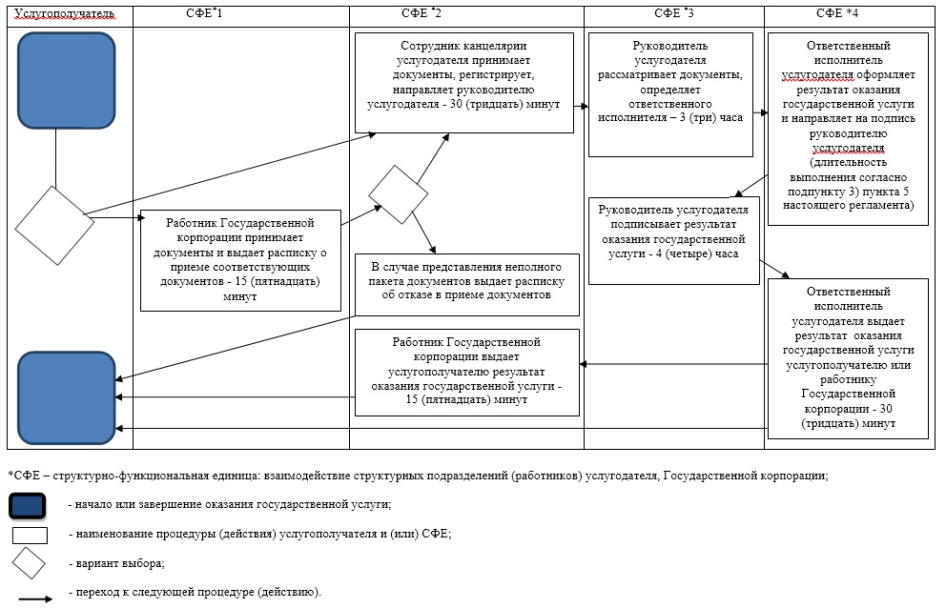

Приложение 2 утвержденное постановлением акимата Алматинской области от "1" марта 2018 года № 81
Регламент государственной услуги "Оформление документов на инвалидов для предоставления им протезно-ортопедической помощи"
1. Общие положения
1. Государственная услуга "Оформление документов на инвалидов для предоставления им протезно-ортопедической помощи" (далее - государственная услуга) оказывается бесплатно физическим лицам (далее - услугополучатель) местными исполнительными органами районов и городов областного значения (далее – услугодатель).
Государственная услуга оказывается на основании стандарта государственной услуги "Оформление документов на инвалидов для предоставления им протезно-ортопедической помощи" утвержденного приказом Министра здравоохранения и социального развития Республики Казахстан от 28 апреля 2015 года № 279 (зарегистрирован в Реестре государственной регистрации нормативных правовых актов № 11342) (далее - Стандарт).
Прием заявления и выдача результата оказания государственной услуги осуществляются через:
1) некоммерческое акционерное общество "Государственная корпорация" Правительство для граждан" (далее – Государственная корпорация);
2) услугодателя.
2. Форма оказания государственной услуги: бумажная.
3. Результат оказания государственной услуги: уведомление об оформлении документов с указанием сроков предоставления инвалидам протезно-ортопедической помощи.
Форма предоставления результата оказания государственной услуги: бумажная.
2. Описание порядка действий структурных подразделений (работников) услугодателя в процессе оказания государственной услуги
4. Основанием для начала процедуры (действия) по оказанию государственной услуги является обращение услугополучателя с пакетом документов, согласно пункту 9 Стандарта.
5. Содержание каждой процедуры (действия), входящей в состав процесса оказания государственной услуги, длительность его выполнения и результат процедуры (действия) по оказанию государственной услуги:
1) прием, регистрация документов и направление руководителю услугодателя на резолюцию – 30 (тридцать) минут. Результат - направление руководителю услугодателя;
2) рассмотрение документов и определение ответственного исполнителя услугодателя – 4 (четыре) часа. Результат - определение ответственного исполнителя услугодателя;
3) рассмотрение документов, оформление результата оказания государственной услуги ответственным исполнителем услугодателя и направление на подпись руководителю услугодателя – 8 (восемь) рабочих дней. Результат - направление результата оказания государственной услуги на подпись руководителю услугодателя;
4) подписание результата оказания государственной услуги и направление ответственному исполнителю услугодателя – 4 (четыре) часа. Результат - направление результата оказания государственной услуги ответственному исполнителю услугодателя;
5) выдача результата оказания государственной услуги - 30 (тридцать) минут. Результат - выдача результата оказания государственной услуги.
3. Описание порядка взаимодействия структурных подразделений (работников) услугодателя в процессе оказания государственной услуги
6. Перечень структурных подразделений (работников) услугодателя, которые участвуют в процессе оказания государственной услуги:
1) сотрудник канцелярии услугодателя;
2) руководитель услугодателя;
3) ответственный исполнитель услугодателя.
7. Описание последовательности процедур (действий) между структурными подразделениями (работниками) с указанием длительности каждой процедуры (действия) приведены в приложении настоящего регламента "Справочнике бизнес-процессов оказания государственной услуги".
4. Описание порядка взаимодействия с Государственной корпорацией и (или) иными услугодателями, а также порядка использования информационных систем в процессе оказания государственной услуги
8. Для получения государственной услуги услугополучатель представляет в Государственную корпорацию пакет документов, согласно пункту 9 Стандарта.
9. Описание процесса получения результата оказания государственной услуги через Государственную корпорацию, его длительность:
1) работник Государственной корпорации принимает документы и выдает расписку о приеме соответствующих документов (согласно пункту 9 Стандарта работник Государственной корпорации отказывает в приеме документов и выдает расписку согласно приложению 3 Стандарта) - 15 (пятнадцать) минут;
2) работник Государственной корпорации направляет принятые документы услугодателю - 3 (три) часа;
3) порядок действий структурных подразделений услугодателя в процессе оказания государственной услуги осуществляется в соответствии с пунктом 5 настоящего регламента;
4) работник Государственной корпорации получает результат оказания государственной услуги от услугодателя - 3 (три) часа;
5) работник Государственной корпорации выдает услугополучателю результат оказания государственной услуги - 15 (пятнадцать) минут.
Приложение к регламенту государственной услуги "Оформление документов на инвалидов для предоставления им протезно-ортопедической помощи"
Справочник бизнес-процессов оказания государственной услуги

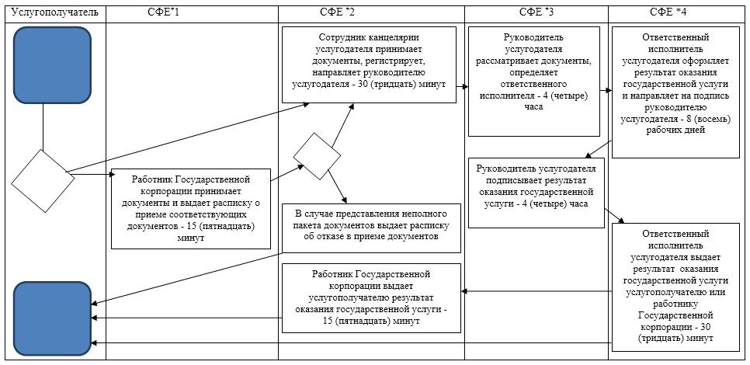

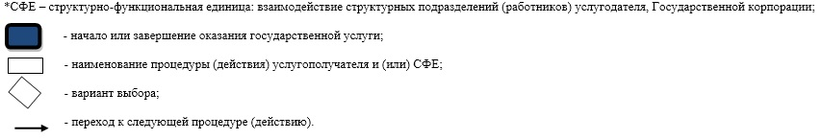

Приложение 3 утвержденное постановлением акимата Алматинской области от "1" марта 2018 года № 81
Сноска. Регламент - в редакции постановления акимата Алматинской области от 29.03.2019 № 104 (вводится в действие по истечении десяти календарных дней после дня его первого официального опубликования).
Регламент государственной услуги "Обеспечение инвалидов сурдо-тифлотехническими и обязательными гигиеническими средствами" 1. Общие положения
1. Государственная услуга "Обеспечение инвалидов сурдо-тифлотехническими и обязательными гигиеническими средствами" (далее - государственная услуга) оказывается бесплатно физическим лицам (далее - услугополучатель) местными исполнительными органами районов и городов областного значения (далее – услугодатель).
Государственная услуга оказывается на основании стандарта государственной услуги "Обеспечение инвалидов сурдо-тифлотехническими и обязательными гигиеническими средствами" утвержденного приказом Министра здравоохранения и социального развития Республики Казахстан от 28 апреля 2015 года № 279 (зарегистрирован в Реестре государственной регистрации нормативных правовых актов № 11342) (далее - Стандарт).
Прием заявления и выдача результата оказания государственной услуги осуществляются через:
1) некоммерческое акционерное общество "Государственная корпорация" Правительство для граждан" (далее – Государственная корпорация);
2) услугодателя.
2. Форма оказания государственной услуги: бумажная.
3. Результат оказания государственной услуги: уведомление об оформлении документов в произвольной форме с указанием сроков предоставления инвалидам сурдо-тифлотехнических и обязательных гигиенических средств, включая подбор и настройку слуховых аппаратов, а также сервисное обслуживание.
Форма предоставления результата оказания государственной услуги: бумажная.
2. Описание порядка действий структурных подразделений (работников) услугодателя в процессе оказания государственной услуги
4. Основанием для начала процедуры (действия) по оказанию государственной услуги является обращение услугополучателя с пакетом документов, согласно пункту 9 Стандарта.
5. Содержание каждой процедуры (действия), входящей в состав процесса оказания государственной услуги, длительность его выполнения и результат процедуры (действия) по оказанию государственной услуги:
1) прием, регистрация документов и направление руководителю услугодателя на резолюцию – 30 (тридцать) минут. Результат - направление руководителю услугодателя;
2) рассмотрение документов и определение ответственного исполнителя услугодателя – 4 (четыре) часа. Результат - определение ответственного исполнителя услугодателя;
3) рассмотрение документов, оформление результата оказания государственной услуги ответственным исполнителем услугодателя и направление на подпись руководителю услугодателя – 8 (восемь) рабочих дней. Результат - направление результата оказания государственной услуги на подпись руководителю услугодателя;
4) подписание результата оказания государственной услуги и направление ответственному исполнителю услугодателя – 4 (четыре) часа. Результат - направление результата оказания государственной услуги ответственному исполнителю услугодателя;
5) выдача результата оказания государственной услуги - 30 (тридцать) минут. Результат - выдача результата оказания государственной услуги.
3. Описание порядка взаимодействия структурных подразделений (работников) услугодателя в процессе оказания государственной услуги
6. Перечень структурных подразделений (работников) услугодателя, которые участвуют в процессе оказания государственной услуги:
1) сотрудник канцелярии услугодателя;
2) руководитель услугодателя;
3) ответственный исполнитель услугодателя.
7. Описание последовательности процедур (действий) между структурными подразделениями (работниками) с указанием длительности каждой процедуры (действия) приведены в приложении настоящего регламента "Справочнике бизнес-процессов оказания государственной услуги".
4. Описание порядка взаимодействия с Государственной корпорацией и (или) иными услугодателями, а также порядка использования информационных систем в процессе оказания государственной услуги
8. Для получения государственной услуги услугополучатель представляет в Государственную корпорацию пакет документов, согласно пункту 9 Стандарта.
9. Описание процесса получения результата оказания государственной услуги через Государственную корпорацию, его длительность:
1) работник Государственной корпорации принимает документы и выдает расписку о приеме соответствующих документов (согласно пункту 9 Стандарта работник Государственной корпорации отказывает в приеме заявления и выдает расписку согласно приложению 3 Стандарта) - 15 (пятнадцать) минут;
2) работник Государственной корпорации направляет принятые документы услугодателю - 3 (три) часа;
3) порядок действий структурных подразделений услугодателя в процессе оказания государственной услуги осуществляется в соответствии с пунктом 5 настоящего регламента;
4) работник Государственной корпорации получает результат оказания государственной услуги от услугодателя - 3 (три) часа;
5) работник Государственной корпорации выдает услугополучателю результат оказания государственной услуги - 15 (пятнадцать) минут.
Приложение к регламенту государственной услуги "Обеспечение инвалидов сурдо-тифлотехническими и обязательными гигиеническими средствами"
Справочник бизнес-процессов оказания государственной услуги

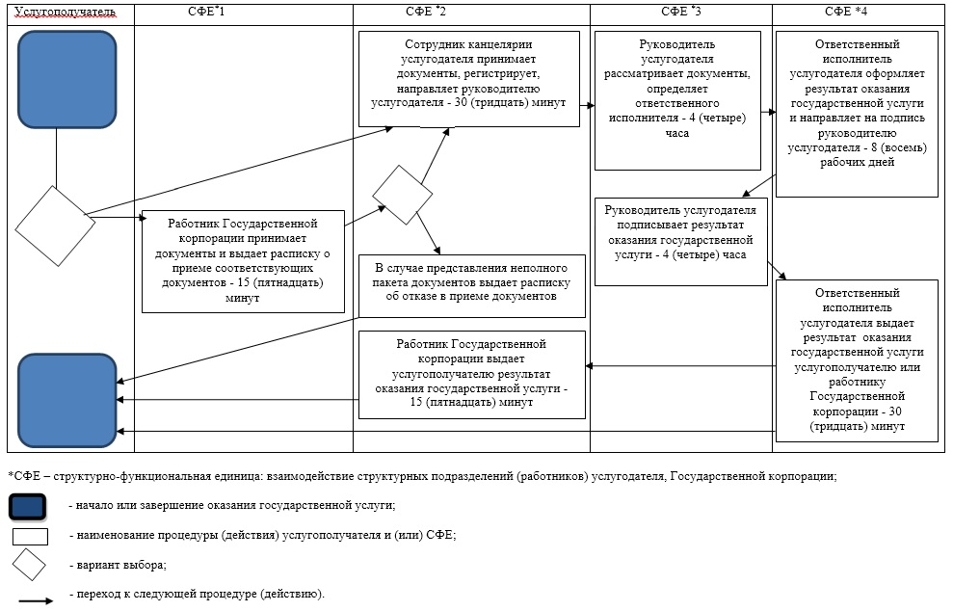

Приложение 4 утвержденное постановлением акимата Алматинской области от "1" марта 2018 года № 81
Сноска. Регламент - в редакции постановления акимата Алматинской области от 03.12.2019 № 547 (вводится в действие по истечении десяти календарных дней после дня его первого официального опубликования).
Регламент государственной услуги "Назначение государственной адресной социальной помощи" 1. Общие положения
1. Государственная услуга "Назначение государственной адресной социальной помощи" (далее - государственная услуга) оказывается бесплатно физическим лицам (далее - услугополучатель) местными исполнительными органами районов и городов областного значения (далее – услугодатель).
Государственная услуга оказывается на основании стандарта государственной услуги "Назначение государственной адресной социальной помощи" утвержденного приказом Министра здравоохранения и социального развития Республики Казахстан от 28 апреля 2015 года № 279 (зарегистрирован в Реестре государственной регистрации нормативных правовых актов № 11342) (далее - Стандарт).
Прием заявления и выдача результата оказания государственной услуги осуществляются через:
1) Центр занятости населения (далее – Центр);
2) акима поселка, села, сельского округа (далее – аким сельского округа) – в случае отсутствия Центра по месту жительства.
2. Форма оказываемой государственной услуги: бумажная.
3. Результат оказания государственной услуги: уведомление о назначении (отказе в назначении) государственной адресной социальной помощи по форме, утвержденной приказом Министра здравоохранения и социального развития Республики Казахстан от 5 мая 2015 года № 320 "Об утверждении Правил назначения и выплаты государственной адресной социальной помощи" (зарегистрирован в Реестре государственной регистрации нормативных правовых актов № 11426).
Форма предоставления результата оказания государственной услуги: бумажная.
2. Описание порядка действий структурных подразделений (работников) услугодателя в процессе оказания государственной услуги
4. Основанием для начала процедуры (действия) по оказанию государственной услуги является обращение услугополучателя с пакетом документов, согласно пункту 9 Стандарта.
5. Содержание каждой процедуры (действия), входящей в состав процесса оказания государственной услуги, длительность его выполнения и результат процедуры (действия) по оказанию государственной услуги:
1) прием, регистрация документов сотрудником канцелярии Центра или акима сельского округа, направление руководителю Центра или акиму сельского округа на резолюцию – 30 (тридцать) минут. Результат - направление руководителю Центра или акиму сельского округа;
2) рассмотрение документов и определение ответственного исполнителя Центра или акима сельского округа – 2 (два) часа. Результат - определение ответственного исполнителя Центра или акима сельского округа;
3) рассмотрение документов, оформление результата оказания государственной услуги:
ответственным исполнителем Центра – 6 (шесть) рабочих дней;
ответственным исполнителем акима сельского округа – 6 (шесть) рабочих дней.
В случае оформления запроса в государственные органы или организации срок формирования пакета документов продлевается на срок до 30 (тридцати) календарных дней, с письменным уведомлением об этом заявителя в течение двух рабочих дней со дня осуществления запроса в соответствующие государственные органы и (или) организации; Результат - оформление результата оказания государственной услуги ответственным исполнителем Центра или акима сельского округа;
4) направление результата оказания государственной услуги на подпись руководителю услугодателя:
ответственным исполнителем Центра – 30 (тридцать) минут;
ответственным исполнителем акима сельского округа – 1 (один) рабочий день. Результат - направление результата оказания государственной услуги на подпись руководителю услугодателя ответственным исполнителем Центра или акима сельского округа;
5) подписание результата оказания государственной услуги и направление:
ответственному исполнителю Центра – 4 (четыре) часа;
ответственному исполнителю акима сельского округа – 2 (два) рабочих дня. Результат - направление результата оказания государственной услуги ответственному исполнителю Центра или акима сельского округа;
6) выдача результата оказания государственной услуги услугополучателю - 30 (тридцать) минут. Результат - выдача результата оказания государственной услуги услугополучателю.
3. Описание порядка взаимодействия структурных подразделений (работников) услугодателя в процессе оказания государственной услуги
6. Перечень структурных подразделений (работников) услугодателя, которые участвуют в процессе оказания государственной услуги:
1) сотрудник канцелярии Центра или акима сельского округа;
2) руководитель Центра или аким сельского округа;
3) ответственный исполнитель Центра или акима сельского округа;
4) руководитель услугодателя.
7. Описание последовательности процедур (действий) между структурными подразделениями (работниками) с указанием длительности каждой процедуры (действия) приведены в приложении настоящего регламента "Справочнике бизнес-процессов оказания государственной услуги".
Приложение к регламенту государственной услуги "Назначение государственной адресной социальной помощи"
Справочник бизнес-процессов оказания государственной услуги

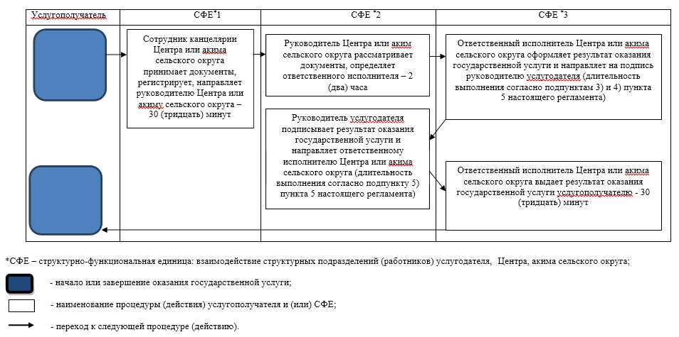

Приложение 5 утвержденное постановлением акимата Алматинской области от "1" марта 2018 года № 81
Регламент государственной услуги "Оформление документов на инвалидов для предоставления им услуги индивидуального помощника для инвалидов первой группы, имеющих затруднение в передвижении, и специалиста жестового языка для инвалидов по слуху"
1. Общие положения
1. Государственная услуга "Оформление документов на инвалидов для предоставления им услуги индивидуального помощника для инвалидов первой группы, имеющих затруднение в передвижении, и специалиста жестового языка для инвалидов по слуху" (далее - государственная услуга) оказывается бесплатно физическим лицам (далее - услугополучатель) местными исполнительными органами районов и городов областного значения (далее – услугодатель).
Государственная услуга оказывается на основании стандарта государственной услуги "Оформление документов на инвалидов для предоставления им услуги индивидуального помощника для инвалидов первой группы, имеющих затруднение в передвижении, и специалиста жестового языка для инвалидов по слуху" утвержденного приказом Министра здравоохранения и социального развития Республики Казахстан от 28 апреля 2015 года № 279 (зарегистрирован в Реестре государственной регистрации нормативных правовых актов № 11342) (далее - Стандарт).
Прием заявления и выдача результата оказания государственной услуги осуществляются через:
1) некоммерческое акционерное общество "Государственная корпорация" Правительство для граждан" (далее – Государственная корпорация);
2) услугодателя.
2. Форма оказания государственной услуги: бумажная.
3. Результат оказания государственной услуги: уведомление об оформлении документов в произвольной форме на предоставление услуг индивидуального помощника для инвалидов первой группы, имеющих затруднение в передвижении и специалиста жестового языка для инвалидов по слуху.
Форма предоставления результата оказания государственной услуги: бумажная.
2. Описание порядка действий структурных подразделений (работников) услугодателя в процессе оказания государственной услуги
4. Основанием для начала процедуры (действия) по оказанию государственной услуги является обращение услугополучателя с пакетом документов, согласно пункту 9 Стандарта.
5. Содержание каждой процедуры (действия), входящей в состав процесса оказания государственной услуги, длительность его выполнения и результат процедуры (действия) по оказанию государственной услуги:
1) прием, регистрация документов и направление руководителю услугодателя на резолюцию – 30 (тридцать) минут. Результат - направление руководителю услугодателя;
2) рассмотрение документов и определение ответственного исполнителя услугодателя – 4 (четыре) часа. Результат - определение ответственного исполнителя услугодателя;
3) рассмотрение документов, оформление результата оказания государственной услуги ответственным исполнителем услугодателя и направление на подпись руководителю услугодателя – 8 (восемь) рабочих дней. Результат - направление результата оказания государственной услуги на подпись руководителю услугодателя;
4) подписание результата оказания государственной услуги и направление ответственному исполнителю услугодателя – 4 (четыре) часа. Результат - направление результата оказания государственной услуги ответственному исполнителю услугодателя;
5) выдача результата оказания государственной услуги - 30 (тридцать) минут. Результат - выдача результата оказания государственной услуги.
3. Описание порядка взаимодействия структурных подразделений (работников) услугодателя в процессе оказания государственной услуги
6. Перечень структурных подразделений (работников) услугодателя, которые участвуют в процессе оказания государственной услуги:
1) сотрудник канцелярии услугодателя;
2) руководитель услугодателя;
3) ответственный исполнитель услугодателя.
7. Описание последовательности процедур (действий) между структурными подразделениями (работниками) с указанием длительности каждой процедуры (действия) приведены в приложении настоящего регламента "Справочнике бизнес-процессов оказания государственной услуги".
4. Описание порядка взаимодействия с Государственной корпорацией и (или) иными услугодателями, а также порядка использования информационных систем в процессе оказания государственной услуги
8. Для получения государственной услуги услугополучатель представляет в Государственную корпорацию пакет документов, согласно пункту 9 Стандарта.
9. Описание процесса получения результата оказания государственной услуги через Государственную корпорацию, его длительность:
1) работник Государственной корпорации принимает документы и выдает расписку о приеме соответствующих документов (согласно пункту 9 Стандарта работник Государственной корпорации отказывает в приеме заявления и выдает расписку согласно приложению 3 Стандарта) - 15 (пятнадцать) минут;
2) работник Государственной корпорации направляет принятые документы услугодателю - 3 (три) часа;
3) порядок действий структурных подразделений услугодателя в процессе оказания государственной услуги осуществляется в соответствии с пунктом 5 настоящего регламента;
4) работник Государственной корпорации получает результат оказания государственной услуги от услугодателя - 3 (три) часа;
5) работник Государственной корпорации выдает услугополучателю результат оказания государственной услуги - 15 (пятнадцать) минут.
Приложение к регламенту государственной услуги "Оформление документов на инвалидов для предоставления им услуги индивидуального помощника для инвалидов первой группы, имеющих затруднение в передвижении, и специалиста жестового языка для инвалидов по слуху"
Справочник бизнес-процессов оказания государственной услуги

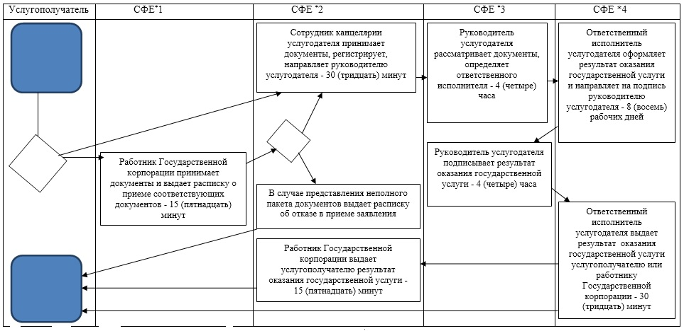

Приложение 6 утвержденное постановлением акимата Алматинской области от "1" марта 2018 года № 81
Регламент государственной услуги "Предоставление инвалидам кресла-колясок"
1. Общие положения
1. Государственная услуга "Предоставление инвалидам кресла-колясок" (далее - государственная услуга) оказывается бесплатно физическим лицам (далее - услугополучатель) местными исполнительными органами районов и городов областного значения (далее – услугодатель).
Государственная услуга оказывается на основании стандарта государственной услуги "Предоставление инвалидам кресла-колясок" утвержденного приказом Министра здравоохранения и социального развития Республики Казахстан от 28 апреля 2015 года № 279 (зарегистрирован в Реестре государственной регистрации нормативных правовых актов № 11342) (далее - Стандарт).
Прием заявления и выдача результата оказания государственной услуги осуществляются через:
1) некоммерческое акционерное общество "Государственная корпорация" Правительство для граждан" (далее – Государственная корпорация);
2) услугодателя.
2. Форма оказания государственной услуги: бумажная.
3. Результат оказания государственной услуги: уведомление об оформлении документов с указанием сроков предоставления инвалидам кресла-коляски.
Форма предоставления результата оказания государственной услуги: бумажная.
2. Описание порядка действий структурных подразделений (работников) услугодателя в процессе оказания государственной услуги
4. Основанием для начала процедуры (действия) по оказанию государственной услуги является обращение услугополучателя с пакетом документов, согласно пункту 9 Стандарта.
5. Содержание каждой процедуры (действия), входящей в состав процесса оказания государственной услуги, длительность его выполнения и результат процедуры (действия) по оказанию государственной услуги:
1) прием, регистрация документов и направление руководителю услугодателя на резолюцию – 30 (тридцать) минут. Результат - направление руководителю услугодателя;
2) рассмотрение документов и определение ответственного исполнителя услугодателя – 4 (четыре) часа. Результат - определение ответственного исполнителя услугодателя;
3) рассмотрение документов, оформление результата оказания государственной услуги ответственным исполнителем услугодателя и направление на подпись руководителю услугодателя – 8 (восемь) рабочих дней. Результат - направление результата оказания государственной услуги на подпись руководителю услугодателя;
4) подписание результата оказания государственной услуги и направление ответственному исполнителю услугодателя – 4 (четыре) часа. Результат - направление результата оказания государственной услуги ответственному исполнителю услугодателя;
5) выдача результата оказания государственной услуги – 30 (тридцать) минут. Результат - выдача результата оказания государственной услуги.
3. Описание порядка взаимодействия структурных подразделений (работников) услугодателя в процессе оказания государственной услуги
6. Перечень структурных подразделений (работников) услугодателя, которые участвуют в процессе оказания государственной услуги:
1) сотрудник канцелярии услугодателя;
2) руководитель услугодателя;
3) ответственный исполнитель услугодателя.
7. Описание последовательности процедур (действий) между структурными подразделениями (работниками) с указанием длительности каждой процедуры (действия) приведены в приложении настоящего регламента "Справочнике бизнес-процессов оказания государственной услуги".
4. Описание порядка взаимодействия с Государственной корпорацией и (или) иными услугодателями, а также порядка использования информационных систем в процессе оказания государственной услуги
8. Для получения государственной услуги услугополучатель представляет в Государственную корпорацию пакет документов, согласно пункту 9 Стандарта.
9. Описание процесса получения результата оказания государственной услуги через Государственную корпорацию, его длительность:
1) работник Государственной корпорации принимает документы и выдает расписку о приеме соответствующих документов (согласно пункту 9 Стандарта работник Государственной корпорации отказывает в приеме заявления и выдает расписку согласно приложению 3 Стандарта) - 15 (пятнадцать) минут;
2) работник Государственной корпорации направляет принятые документы услугодателю - 3 (три) часа;
3) порядок действий структурных подразделений услугодателя в процессе оказания государственной услуги осуществляется в соответствии с пунктом 5 настоящего регламента;
4) работник Государственной корпорации получает результат оказания государственной услуги от услугодателя - 3 (три) часа;
5) работник Государственной корпорации выдает услугополучателю результат оказания государственной услуги - 15 (пятнадцать) минут.
Приложение к регламенту государственной услуги "Предоставление инвалидам кресла-колясок"
Справочник бизнес-процессов оказания государственной услуги

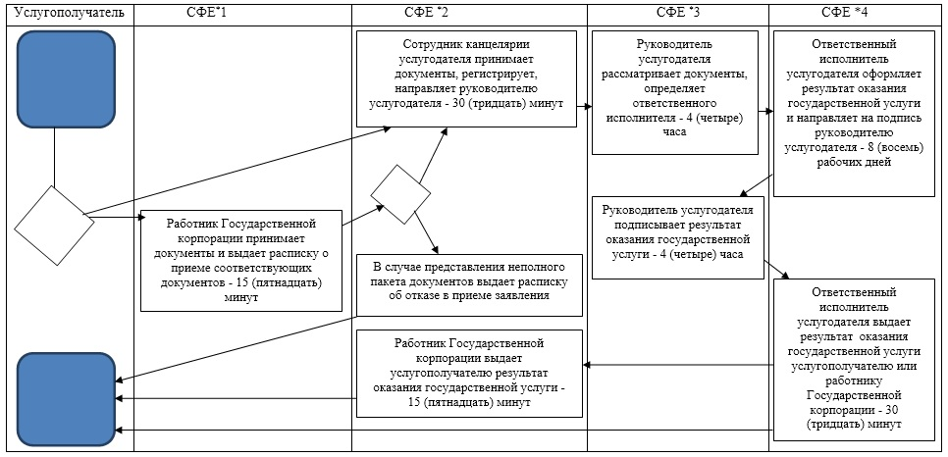

Приложение 7 утвержденное постановлением акимата Алматинской области от "1" марта 2018 года № 81
Регламент государственной услуги "Обеспечение инвалидов санаторно-курортным лечением"
1. Общие положения
1. Государственная услуга "Обеспечение инвалидов санаторно-курортным лечением" (далее - государственная услуга) оказывается бесплатно физическим лицам (далее - услугополучатель) местными исполнительными органами районов и городов областного значения (далее – услугодатель).
Государственная услуга оказывается на основании стандарта государственной услуги "Обеспечение инвалидов санаторно-курортным лечением" утвержденного приказом Министра здравоохранения и социального развития Республики Казахстан от 28 апреля 2015 года № 279 (зарегистрирован в Реестре государственной регистрации нормативных правовых актов № 11342) (далее - Стандарт).
Прием заявления и выдача результата оказания государственной услуги осуществляются через:
1) некоммерческое акционерное общество "Государственная корпорация "Правительство для граждан" (далее – Государственная корпорация);
2) услугодателя.
2. Форма оказания государственной услуги: бумажная.
3. Результат оказания государственной услуги: уведомление об оформлении документов в произвольной форме на предоставление санаторно-курортного лечения.
Форма предоставления результата оказания государственной услуги: бумажная.
2. Описание порядка действий структурных подразделений (работников) услугодателя в процессе оказания государственной услуги
4. Основанием для начала процедуры (действия) по оказанию государственной услуги является обращение услугополучателя с пакетом документов, согласно пункту 9 Стандарта.
5. Содержание каждой процедуры (действия), входящей в состав процесса оказания государственной услуги, длительность его выполнения и результат процедуры (действия) по оказанию государственной услуги:
1) прием, регистрация документов и направление руководителю услугодателя на резолюцию – 30 (тридцать) минут. Результат - направление руководителю услугодателя;
2) рассмотрение документов и определение ответственного исполнителя услугодателя – 4 (четыре) часа. Результат - определение ответственного исполнителя услугодателя;
3) рассмотрение документов, оформление результата оказания государственной услуги ответственным исполнителем услугодателя и направление на подпись руководителю услугодателя – 8 (восемь) рабочих дней. Результат - направление результата оказания государственной услуги на подпись руководителю услугодателя;
4) подписание результата оказания государственной услуги и направление ответственному исполнителю услугодателя – 4 (четыре) часа. Результат - направление результата оказания государственной услуги ответственному исполнителю услугодателя;
5) выдача результата оказания государственной услуги - 30 (тридцать) минут. Результат - выдача результата оказания государственной услуги.
3. Описание порядка взаимодействия структурных подразделений (работников) услугодателя в процессе оказания государственной услуги
6. Перечень структурных подразделений (работников) услугодателя, которые участвуют в процессе оказания государственной услуги:
1) сотрудник канцелярии услугодателя;
2) руководитель услугодателя;
3) ответственный исполнитель услугодателя.
7. Описание последовательности процедур (действий) между структурными подразделениями (работниками) с указанием длительности каждой процедуры (действия) приведены в приложении настоящего регламента "Справочнике бизнес-процессов оказания государственной услуги".
4. Описание порядка взаимодействия с Государственной корпорацией и (или) иными услугодателями, а также порядка использования информационных систем в процессе оказания государственной услуги
8. Для получения государственной услуги услугополучатель представляет в Государственную корпорацию пакет документов, согласно пункту 9 Стандарта.
9. Описание процесса получения результата оказания государственной услуги через Государственную корпорацию, его длительность:
1) работник Государственной корпорации принимает документы и выдает расписку о приеме соответствующих документов (согласно пункту 9 Стандарта работник Государственной корпорации отказывает в приеме документов и выдает расписку согласно приложению 3 Стандарта) - 15 (пятнадцать) минут;
2) работник Государственной корпорации направляет принятые документы услугодателю - 3 (три) часа;
3) порядок действий структурных подразделений услугодателя в процессе оказания государственной услуги осуществляется в соответствии с пунктом 5 настоящего регламента;
4) работник Государственной корпорации получает результат оказания государственной услуги от услугодателя - 3 (три) часа;
5) работник Государственной корпорации выдает услугополучателю результат оказания государственной услуги - 15 (пятнадцать) минут.
Приложение к регламенту государственной услуги "Обеспечение инвалидов санаторно-курортным лечением"
Справочник бизнес-процессов оказания государственной услуги

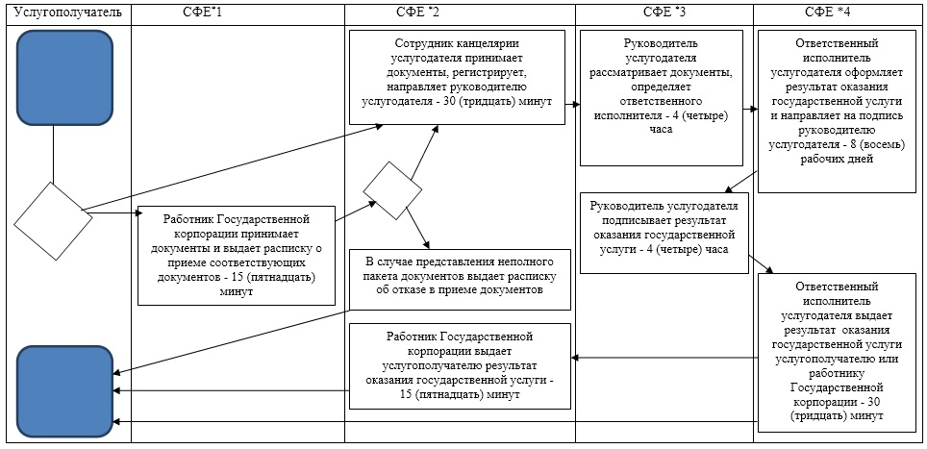

Приложение 8 утвержденное постановлением акимата Алматинской области от "1" марта 2018 года № 81
Регламент государственной услуги "Оформление документов на оказание специальных социальных услуг в медико-социальных учреждениях (организациях)"
1. Общие положения
1. Государственная услуга "Оформление документов на оказание специальных социальных услуг в медико-социальных учреждениях (организациях)" (далее - государственная услуга) оказывается бесплатно физическим лицам (далее - услугополучатель) местными исполнительными органами районов и городов областного значения (далее – услугодатель).
Государственная услуга оказывается на основании стандарта государственной услуги "Оформление документов на оказание специальных социальных услуг в медико-социальных учреждениях (организациях)" утвержденного приказом Министра здравоохранения и социального развития Республики Казахстан от 28 апреля 2015 года № 279 (зарегистрирован в Реестре государственной регистрации нормативных правовых актов № 11342) (далее - Стандарт).
Прием заявления и выдача результата оказания государственной услуги осуществляются через:
1) некоммерческое акционерное общество "Государственная корпорация "Правительство для граждан" (далее – Государственная корпорация);
2) услугодателя.
2. Форма оказания государственной услуги: бумажная.
3. Результат оказания государственной услуги: уведомление об оформлении документов с указанием срока оказания специальных социальных услуг в медико-социальных учреждениях (организациях), или мотивированный ответ об отказе в оказании государственной услуги в случаях и по основаниям, предусмотренным пунктом 10 Стандарта.
Форма предоставления результата оказания государственной услуги: бумажная.
2. Описание порядка действий структурных подразделений (работников) услугодателя в процессе оказания государственной услуги
4. Основанием для начала процедуры (действия) по оказанию государственной услуги является обращение услугополучателя с пакетом документов, согласно пункту 9 Стандарта.
5. Содержание каждой процедуры (действия), входящей в состав процесса оказания государственной услуги, длительность его выполнения и результат процедуры (действия) по оказанию государственной услуги:
1) прием, регистрация документов и направление руководителю услугодателя на резолюцию – 30 (тридцать) минут. Результат - направление руководителю услугодателя;
2) рассмотрение документов и определение ответственного исполнителя услугодателя – 4 (четыре) часа. Результат - определение ответственного исполнителя услугодателя;
3) рассмотрение документов, оформление результата оказания государственной услуги ответственным исполнителем услугодателя и направление на подпись руководителю услугодателя – 15 (пятнадцать) рабочих дней. Результат - направление результата оказания государственной услуги на подпись руководителю услугодателя;
4) подписание результата оказания государственной услуги и направление ответственному исполнителю услугодателя – 4 (четыре) часа. Результат - направление результата оказания государственной услуги ответственному исполнителю услугодателя;
5) выдача результата оказания государственной услуги - 30 (тридцать) минут. Результат - выдача результата оказания государственной услуги.
3. Описание порядка взаимодействия структурных подразделений (работников) услугодателя в процессе оказания государственной услуги
6. Перечень структурных подразделений (работников) услугодателя, которые участвуют в процессе оказания государственной услуги:
1) сотрудник канцелярии услугодателя;
2) руководитель услугодателя;
3) ответственный исполнитель услугодателя.
7. Описание последовательности процедур (действий) между структурными подразделениями (работниками) с указанием длительности каждой процедуры (действия) приведены в приложении настоящего регламента "Справочнике бизнес-процессов оказания государственной услуги".
4. Описание порядка взаимодействия с Государственной корпорацией и (или) иными услугодателями, а также порядка использования информационных систем в процессе оказания государственной услуги
8. Для получения государственной услуги услугополучатель представляет в Государственную корпорацию пакет документов, согласно пункту 9 Стандарта.
9. Описание процесса получения результата оказания государственной услуги через Государственную корпорацию, его длительность:
1) работник Государственной корпорации принимает документы и выдает расписку о приеме соответствующих документов (согласно пункту 9 Стандарта работник Государственной корпорации отказывает в приеме документов и выдает расписку согласно приложению 5 Стандарта) - 15 (пятнадцать) минут;
2) работник Государственной корпорации направляет принятые документы услугодателю - 3 (три) часа;
3) порядок действий структурных подразделений услугодателя в процессе оказания государственной услуги осуществляется в соответствии с пунктом 5 настоящего регламента;
4) работник Государственной корпорации получает результат оказания государственной услуги от услугодателя - 3 (три) часа;
5) работник Государственной корпорации выдает услугополучателю результат оказания государственной услуги - 15 (пятнадцать) минут.
Приложение к регламенту государственной услуги "Оформление документов на оказание специальных социальных услуг в медико-социальных учреждениях (организациях)"
Справочник бизнес-процессов оказания государственной услуги

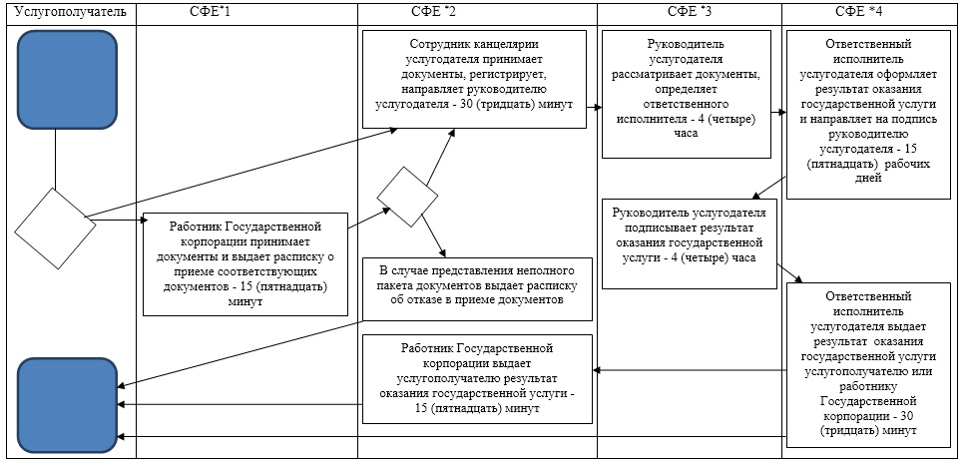

Приложение 9 утвержденное постановлением акимата Алматинской области от "1" марта 2018 года № 81
Регламент государственной услуги "Оформление документов на оказание специальных социальных услуг в условиях ухода на дому"
1. Общие положения
1. Государственная услуга "Оформление документов на оказание специальных социальных услуг в условиях ухода на дому" (далее - государственная услуга) оказывается бесплатно физическим лицам (далее - услугополучатель) местными исполнительными органами районов и городов областного значения (далее – услугодатель).
Государственная услуга оказывается на основании стандарта государственной услуги "Оформление документов на оказание специальных социальных услуг в условиях ухода на дому" утвержденного приказом Министра здравоохранения и социального развития Республики Казахстан от 28 апреля 2015 года № 279 (зарегистрирован в Реестре государственной регистрации нормативных правовых актов № 11342) (далее - Стандарт).
Прием заявления и выдача результата оказания государственной услуги осуществляются через:
1) некоммерческое акционерное общество "Государственная корпорация "Правительство для граждан" (далее – Государственная корпорация);
2) услугодателя.
2. Форма оказания государственной услуги: бумажная.
3. Результат оказания государственной услуги: уведомление об оформлении документов с указанием срока оказания специальных социальных услуг в условиях ухода на дому, или мотивированный ответ об отказе в оказании государственной услуги в случаях и по основаниям, предусмотренным пунктом 10 Стандарта.
Форма предоставления результата оказания государственной услуги: бумажная.
2. Описание порядка действий структурных подразделений (работников) услугодателя в процессе оказания государственной услуги
4. Основанием для начала процедуры (действия) по оказанию государственной услуги является обращение услугополучателя с пакетом документов, согласно пункту 9 Стандарта.
5. Содержание каждой процедуры (действия), входящей в состав процесса оказания государственной услуги, длительность его выполнения и результат процедуры (действия) по оказанию государственной услуги:
1) прием, регистрация документов и направление руководителю услугодателя на резолюцию – 30 (тридцать) минут. Результат - направление руководителю услугодателя;
2) рассмотрение документов и определение ответственного исполнителя услугодателя – 4 (четыре) часа. Результат - определение ответственного исполнителя услугодателя;
3) рассмотрение документов, оформление результата оказания государственной услуги ответственным исполнителем услугодателя и направление на подпись руководителю услугодателя – 12 (двенадцать) рабочих дней. Результат - направление результата оказания государственной услуги на подпись руководителю услугодателя;
4) подписание результата оказания государственной услуги и направление ответственному исполнителю услугодателя – 4 (четыре) часа. Результат - направление результата оказания государственной услуги ответственному исполнителю услугодателя;
5) выдача результата оказания государственной услуги - 30 (тридцать) минут. Результат - выдача результата оказания государственной услуги.
3. Описание порядка взаимодействия структурных подразделений (работников) услугодателя в процессе оказания государственной услуги
6. Перечень структурных подразделений (работников) услугодателя, которые участвуют в процессе оказания государственной услуги:
1) сотрудник канцелярии услугодателя;
2) руководитель услугодателя;
3) ответственный исполнитель услугодателя.
7. Описание последовательности процедур (действий) между структурными подразделениями (работниками) с указанием длительности каждой процедуры (действия) приведены в приложении настоящего регламента "Справочнике бизнес-процессов оказания государственной услуги".
4. Описание порядка взаимодействия с Государственной корпорацией и (или) иными услугодателями, а также порядка использования информационных систем в процессе оказания государственной услуги
8. Для получения государственной услуги услугополучатель представляет в Государственную корпорацию пакет документов, согласно пункту 9 Стандарта.
9. Описание процесса получения результата оказания государственной услуги через Государственную корпорацию, его длительность:
1) работник Государственной корпорации принимает документы и выдает расписку о приеме соответствующих документов (согласно пункту 9 Стандарта работник Государственной корпорации отказывает в приеме документов и выдает расписку согласно приложению 4 Стандарта) - 15 (пятнадцать) минут;
2) работник Государственной корпорации направляет принятые документы услугодателю - 3 (три) часа;
3) порядок действий структурных подразделений услугодателя в процессе оказания государственной услуги осуществляется в соответствии с пунктом 5 настоящего регламента;
4) работник Государственной корпорации получает результат оказания государственной услуги от услугодателя - 3 (три) часа;
5) работник Государственной корпорации выдает услугополучателю результат оказания государственной услуги - 15 (пятнадцать) минут.
Приложение к регламенту государственной услуги "Оформление документов на оказание специальных социальных услуг в условиях ухода на дому"
Справочник бизнес-процессов оказания государственной услуги

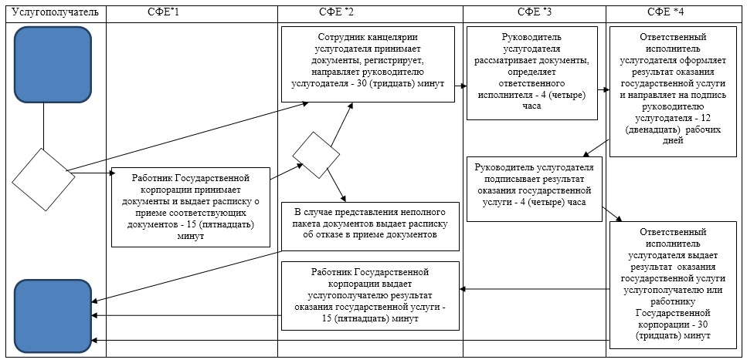

Приложение 10 утвержденное постановлением акимата Алматинской области от "1" марта 2018 года № 81
Регламент государственной услуги "Назначение социальной помощи отдельным категориям нуждающихся граждан по решениям местных представительных органов"
1. Общие положения
1. Государственная услуга "Назначение социальной помощи отдельным категориям нуждающихся граждан по решениям местных представительных органов" (далее - государственная услуга) оказывается бесплатно физическим лицам (далее - услугополучатель) местными исполнительными органами районов и городов областного значения (далее – услугодатель).
Государственная услуга оказывается на основании стандарта государственной услуги "Назначение социальной помощи отдельным категориям нуждающихся граждан по решениям местных представительных органов" утвержденного приказом Министра здравоохранения и социального развития Республики Казахстан от 28 апреля 2015 года № 279 (зарегистрирован в Реестре государственной регистрации нормативных правовых актов № 11342) (далее - Стандарт).
Прием заявления и выдача результата оказания государственной услуги осуществляются через:
1) услугодателя;
2) акима поселка, села, сельского округа (далее – аким сельского округа);
3) веб-портал "электронного правительства": www.egov.kz (далее – портал) инвалиды и лица, имеющие социально значимые заболевания.
2. Форма оказываемой государственной услуги: электронная (частично автоматизированная) и (или) бумажная.
3. Результат оказания государственной услуги: уведомление о назначении социальной помощи.
Форма предоставления результата оказания государственной услуги: электронная и (или) бумажная.
На портале уведомление о назначении социальной помощи, а также информация о назначении социальной помощи направляется в "личный кабинет" услугополучателя в форме электронного документа, удостоверенного электронной цифровой подписью (далее – ЭЦП) уполномоченного лица услугодателя.
2. Описание порядка действий структурных подразделений (работников) услугодателя в процессе оказания государственной услуги
4. Основанием для начала процедуры (действия) по оказанию государственной услуги является обращение услугополучателя с пакетом документов, согласно пункту 9 Стандарта.
5. Содержание каждой процедуры (действия), входящей в состав процесса оказания государственной услуги, длительность его выполнения и результат процедуры (действия) по оказанию государственной услуги:
1) прием, регистрация документов сотрудником канцелярии услугодателя или акима сельского округа, направление руководителю услугодателя или акиму сельского округа на резолюцию – 30 (тридцать) минут. Результат - направление руководителю услугодателя или акиму сельского округа;
2) рассмотрение документов и определение ответственного исполнителя услугодателя или акима сельского округа – 2 (два) часа. Результат - определение ответственного исполнителя услугодателя или акима сельского округа;
3) рассмотрение документов, оформление результата оказания государственной услуги:
ответственным исполнителем услугодателя – 7 (семь) рабочих дней;
ответственным исполнителем акима сельского округа – 4 (четыре) рабочих дня.
В случаях недостаточности документов для оказания социальной помощи, либо невозможности предоставления заявителем необходимых документов в связи с их порчей, утерей:
ответственным исполнителем услугодателя – 19 (девятнадцать) рабочих дней;
ответственным исполнителем акима сельского округа – 16 (шестнадцать) рабочих дней. Результат - оформление результата оказания государственной услуги ответственным исполнителем услугодателя или акима сельского округа;
4) направление результата оказания государственной услуги на подпись руководителю услугодателя:
ответственным исполнителем услугодателя – 30 (тридцать) минут;
ответственным исполнителем акима сельского округа – 1 (один) рабочий день. Результат - направление результата оказания государственной услуги на подпись руководителю услугодателя;
5) подписание результата оказания государственной услуги и направление:
ответственному исполнителю услугодателя – 4 (четыре) часа;
ответственному исполнителю акима сельского округа – 2 (два) рабочих дней. Результат - направление результата оказания государственной услуги ответственному исполнителю услугодателя или акима сельского округа;
6) выдача результата оказания государственной услуги услугополучателю - 30 (тридцать) минут. Результат - выдача результата оказания государственной услуги услугополучателю.
3. Описание порядка взаимодействия структурных подразделений (работников) услугодателя в процессе оказания государственной услуги
6. Перечень структурных подразделений (работников) услугодателя, которые участвуют в процессе оказания государственной услуги:
1) сотрудник канцелярии услугодателя или акима сельского округа;
2) руководитель услугодателя;
3) аким сельского округа;
4) ответственный исполнитель услугодателя или акима сельского округа.
7. Описание последовательности процедур (действий) между структурными подразделениями (работниками) с указанием длительности каждой процедуры (действия) приведены в приложении настоящего регламента "Справочнике бизнес-процессов оказания государственной услуги".
4. Описание порядка взаимодействия с Государственной корпорацией "Правительство для граждан" и (или) иными услугодателями, а также порядка использования информационных систем в процессе оказания государственной услуги
8. Описание порядка обращения и последовательности процедур (действий) услугодателя или акима сельского округа и услугополучателя при оказании государственных услуг через портал:
1) услугополучатель регистрируется на портале, направляет запрос в форме электронного документа, удостоверенного ЭЦП;
2) в "личном кабинете" услугополучателя отображается статус о принятии запроса для оказания государственной услуги;
3) после принятия запроса, порядок действий структурных подразделений услугодателя в процессе оказания государственной услуги осуществляется в соответствии с пунктом 5 настоящего регламента.
Приложение к регламенту государственной услуги "Назначение социальной помощи отдельным категориям нуждающихся граждан по решениям местных представительных органов"
Справочник бизнес-процессов оказания государственной услуги

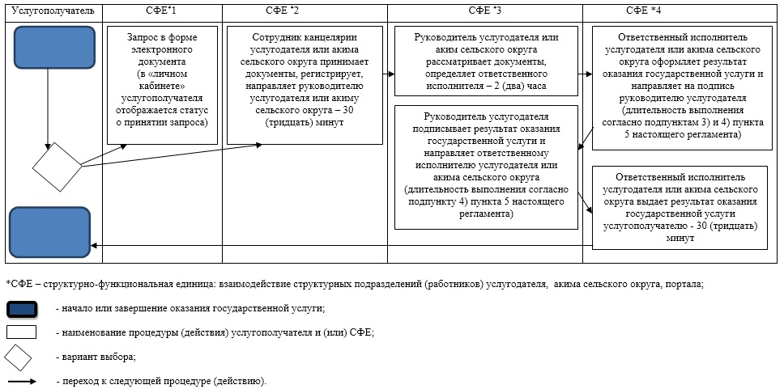

Приложение 11 утвержденное постановлением акимата Алматинской области от "1" марта 2018 года № 81
Регламент государственной услуги "Возмещение затрат на обучение на дому детей-инвалидов"
1. Общие положения
1. Государственная услуга "Возмещение затрат на обучение на дому детей-инвалидов" (далее - государственная услуга) оказывается бесплатно физическим лицам (далее - услугополучатель) местными исполнительными органами районов и городов областного значения (далее – услугодатель).
Государственная услуга оказывается на основании стандарта государственной услуги "Возмещение затрат на обучение на дому детей-инвалидов" утвержденного приказом Министра здравоохранения и социального развития Республики Казахстан от 28 апреля 2015 года № 279 (зарегистрирован в Реестре государственной регистрации нормативных правовых актов № 11342) (далее - Стандарт).
Прием заявления и выдача результата оказания государственной услуги осуществляются через:
1) некоммерческое акционерное общество "Государственная корпорация "Правительство для граждан" (далее – Государственная корпорация);
2) веб-портал "электронного правительства": www.egov.kz (далее – портал) при назначении возмещения затрат на обучение на дому детей инвалидов, а также получении информации о назначении возмещения затрат на обучение на дому детей инвалидов (далее – пособие).
2. Форма оказания государственной услуги: электронная (полностью автоматизированная) и (или) бумажная.
3. Результат оказания государственной услуги: уведомление о назначении пособия.
Форма предоставления результата оказания государственной услуги: электронная и (или) бумажная.
На портале уведомление о назначении пособия, а также информация о назначении пособия направляется в "личный кабинет" услугополучателя в форме электронного документа, удостоверенного электронной цифровой подписью (далее – ЭЦП) уполномоченного лица услугодателя.
2. Описание порядка действий структурных подразделений (работников) услугодателя в процессе оказания государственной услуги
4. Основанием для начала процедуры (действия) по оказанию государственной услуги является обращение услугополучателя с пакетом документов, согласно пункту 9 Стандарта.
5. Содержание каждой процедуры (действия), входящей в состав процесса оказания государственной услуги, длительность его выполнения и результат процедуры (действия) по оказанию государственной услуги:
1) прием, регистрация документов и направление руководителю услугодателя на резолюцию:
уведомление о назначении пособия – 30 (тридцать) минут;
получение информации о назначении пособия – 6 (шесть) минут. Результат - направление руководителю услугодателя;
2) рассмотрение документов и определение ответственного исполнителя услугодателя:
уведомление о назначении пособия – 30 (тридцать) минут;
получение информации о назначении пособия – 6 (шесть) минут. Результат - определение ответственного исполнителя услугодателя;
3) рассмотрение документов, оформление результата оказания государственной услуги ответственным исполнителем услугодателя и направление на подпись руководителю услугодателя:
уведомление о назначении пособия – 9 (девять) рабочих дней;
получение информации о назначении пособия – 6 (шесть) минут. Результат - направление результата оказания государственной услуги на подпись руководителю услугодателя;
4) подписание результата оказания государственной услуги и направление ответственному исполнителю услугодателя:
уведомление о назначении пособия – 30 (тридцать) минут;
получение информации о назначении пособия – 6 (шесть) минут. Результат - направление результата оказания государственной услуги ответственному исполнителю услугодателя;
5) выдача результата оказания государственной услуги:
уведомление о назначении пособия – 30 (тридцать) минут;
получение информации о назначении пособия – 6 (шесть) минут. Результат - выдача результата оказания государственной услуги.
3. Описание порядка взаимодействия структурных подразделений (работников) услугодателя в процессе оказания государственной услуги
6. Перечень структурных подразделений (работников) услугодателя, которые участвуют в процессе оказания государственной услуги:
1) сотрудник канцелярии услугодателя;
2) руководитель услугодателя;
3) ответственный исполнитель услугодателя.
7. Описание последовательности процедур (действий) между структурными подразделениями (работниками) с указанием длительности каждой процедуры (действия) приведены в приложении настоящего регламента "Справочнике бизнес-процессов оказания государственной услуги".
4. Описание порядка взаимодействия с Государственной корпорацией и (или) иными услугодателями, а также порядка использования информационных систем в процессе оказания государственной услуги
8. Для получения государственной услуги услугополучатель представляет в Государственную корпорацию пакет документов, согласно пункту 9 Стандарта.
9. Описание процесса получения результата оказания государственной услуги через Государственную корпорацию, его длительность:
1) работник Государственной корпорации принимает документы и выдает расписку о приеме соответствующих документов (согласно пункту 10 Стандарта работник Государственной корпорации отказывает в приеме заявления и выдает расписку согласно приложению 3 Стандарта) - 15 (пятнадцать) минут;
2) работник Государственной корпорации направляет принятые документы услугодателю - 3 (три) часа;
3) порядок действий структурных подразделений услугодателя в процессе оказания государственной услуги осуществляется в соответствии с пунктом 5 настоящего регламента;
4) работник Государственной корпорации получает результат оказания государственной услуги от услугодателя - 3 (три) часа;
5) работник Государственной корпорации выдает услугополучателю результат оказания государственной услуги - 15 (пятнадцать) минут.
10. Описание порядка обращения и последовательности процедур (действий) услугодателя и услугополучателя при оказании государственных услуг через портал:
1) услугополучатель регистрируется на портале, направляет запрос в форме электронного документа, удостоверенного ЭЦП;
2) в "личном кабинете" услугополучателя отображается статус о принятии запроса для оказания государственной услуги;
3) после принятия запроса, порядок действий структурных подразделений услугодателя в процессе оказания государственной услуги осуществляется в соответствии с пунктом 5 настоящего регламента.
Приложение к регламенту государственной услуги "Возмещение затрат на обучение на дому детей-инвалидов"
Справочник бизнес-процессов оказания государственной услуги

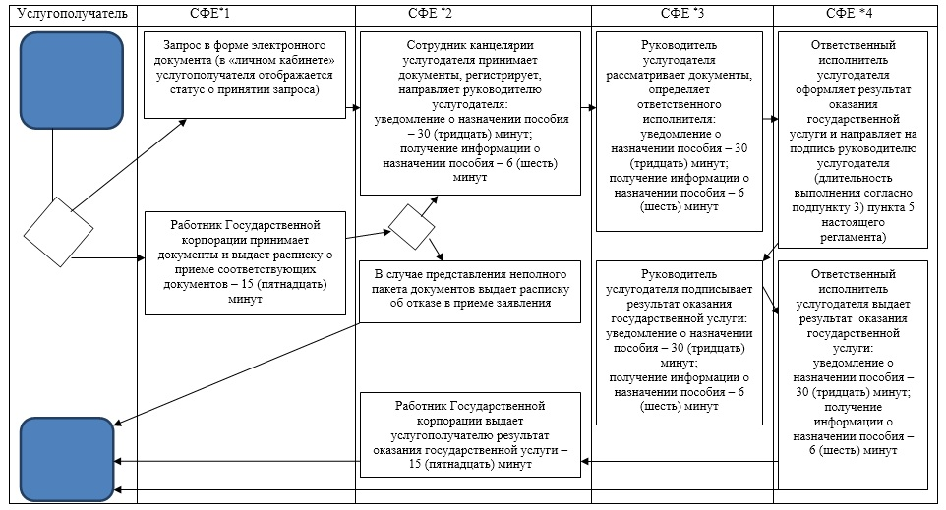

Приложение 12 утвержденное постановлением акимата Алматинской области от "1" марта 2018 года № 81
Регламент государственной услуги "Назначение социальной помощи специалистам социальной сферы, проживающим и работающим в сельских населенных пунктах, по приобретению топлива"
1. Общие положения
1. Государственная услуга "Назначение социальной помощи специалистам социальной сферы, проживающим и работающим в сельских населенных пунктах, по приобретению топлива" (далее - государственная услуга) оказывается бесплатно физическим лицам (далее - услугополучатель) местными исполнительными органами районов и городов областного значения (далее – услугодатель).
Государственная услуга оказывается на основании стандарта государственной услуги "Назначение социальной помощи специалистам социальной сферы, проживающим и работающим в сельских населенных пунктах, по приобретению топлива" утвержденного приказом Министра здравоохранения и социального развития Республики Казахстан от 28 апреля 2015 года № 279 (зарегистрирован в Реестре государственной регистрации нормативных правовых актов № 11342) (далее - Стандарт).
Прием заявления и выдача результата оказания государственной услуги осуществляются через:
1) некоммерческое акционерное общество "Государственная корпорация "Правительство для граждан" (далее – Государственная корпорация);
2) услугодателя;
3) акима поселка, села, сельского округа (далее – аким сельского округа), в случае отсутствия услугодателя по месту жительства.
2. Форма оказываемой государственной услуги: бумажная.
3. Результат оказания государственной услуги: уведомление о назначении социальной помощи специалистам социальной сферы, проживающим и работающим в сельских населенных пунктах, по приобретению топлива.
Форма предоставления результата оказания государственной услуги: бумажная.
2. Описание порядка действий структурных подразделений (работников) услугодателя в процессе оказания государственной услуги
4. Основанием для начала процедуры (действия) по оказанию государственной услуги является обращение услугополучателя с пакетом документов, согласно пункту 9 Стандарта.
5. Содержание каждой процедуры (действия), входящей в состав процесса оказания государственной услуги, длительность его выполнения и результат процедуры (действия) по оказанию государственной услуги:
1) прием, регистрация документов сотрудником канцелярии услугодателя или акима сельского округа, направление руководителю услугодателя или акиму сельского округа на резолюцию – 30 (тридцать) минут. Результат - направление руководителю услугодателя или акиму сельского округа;
2) рассмотрение документов и определение ответственного исполнителя услугодателя или акима сельского округа – 2 (два) часа. Результат - определение ответственного исполнителя услугодателя или акима сельского округа;
3) рассмотрение документов, оформление результата оказания государственной услуги:
при обращении услугодателю – с момента регистрации пакета документов – 9 (девять) рабочих дней;
с момента сдачи пакета документов акиму сельского округа по месту жительства – 11 (одиннадцать) рабочих дней. Результат - оформление результата оказания государственной услуги ответственным исполнителем услугодателя или акима сельского округа;
4) направление результата оказания государственной услуги на подпись руководителю услугодателя:
ответственным исполнителем услугодателя – 30 (тридцать) минут;
ответственным исполнителем акима сельского округа – 1 (один) рабочий день. Результат - направление результата оказания государственной услуги руководителю услугодателя;
5) подписание результата оказания государственной услуги и направление:
ответственному исполнителю услугодателя – 4 (четыре) часа;
ответственному исполнителю акима сельского округа – 2 (два) рабочих дня. Результат - направление результата оказания государственной услуги ответственному исполнителю услугодателя или акима сельского округа;
6) выдача результата оказания государственной услуги - 30 (тридцать) минут. Результат - выдача результата оказания государственной услуги.
3. Описание порядка взаимодействия структурных подразделений (работников) услугодателя в процессе оказания государственной услуги
6. Перечень структурных подразделений (работников) услугодателя, которые участвуют в процессе оказания государственной услуги:
1) сотрудник канцелярии услугодателя или акима сельского округа;
2) руководитель услугодателя;
3) аким сельского округа;
4) ответственный исполнитель услугодателя или акима сельского округа.
7. Описание последовательности процедур (действий) между структурными подразделениями (работниками) с указанием длительности каждой процедуры (действия) приведены в приложении настоящего регламента "Справочнике бизнес-процессов оказания государственной услуги".
4. Описание порядка взаимодействия с Государственной корпорацией и (или) иными услугодателями, а также порядка использования информационных систем в процессе оказания государственной услуги
8. Для получения государственной услуги услугополучатель представляет в Государственную корпорацию пакет документов, согласно пункту 9 Стандарта.
9. Описание процесса получения результата оказания государственной услуги через Государственную корпорацию, его длительность:
1) работник Государственной корпорации принимает документы и выдает расписку о приеме соответствующих документов (согласно пункту 10 Стандарта работник Государственной корпорации отказывает в приеме документов и выдает расписку согласно приложению Стандарта) - 20 (двадцать) минут;
2) работник Государственной корпорации направляет принятые документы услугодателю - 3 (три) часа;
3) порядок действий структурных подразделений услугодателя в процессе оказания государственной услуги осуществляется в соответствии с пунктом 5 настоящего регламента;
4) работник Государственной корпорации получает результат оказания государственной услуги от услугодателя - 3 (три) часа;
5) работник Государственной корпорации выдает услугополучателю результат оказания государственной услуги - 20 (двадцать) минут.
Приложение к регламенту государственной услуги "Назначение социальной помощи специалистам социальной сферы, проживающим и работающим в сельских населенных пунктах, по приобретению топлива"
Справочник бизнес-процессов оказания государственной услуги

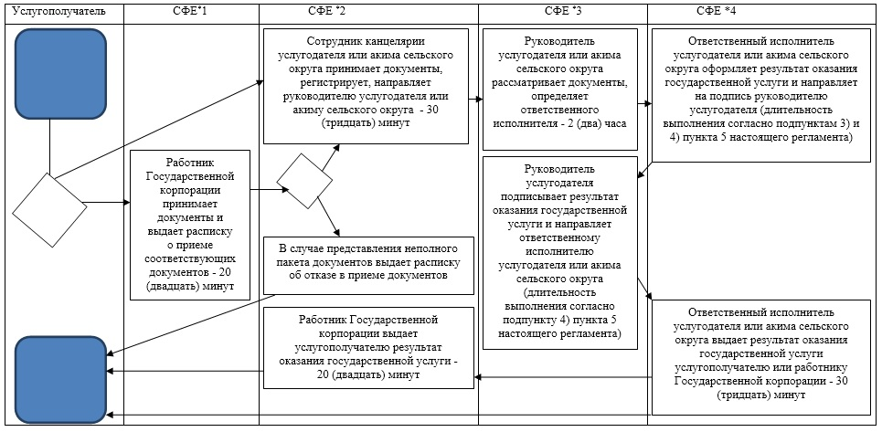

Приложение 13 утвержденное постановлением акимата Алматинской области от "1" марта 2018 года № 81
Регламент государственной услуги "Выдача справки, подтверждающей принадлежность заявителя (семьи) к получателям адресной социальной помощи"
1. Общие положения
1. Государственная услуга "Выдача справки, подтверждающей принадлежность заявителя (семьи) к получателям адресной социальной помощи" (далее - государственная услуга) оказывается бесплатно физическим лицам (далее - услугополучатель) местными исполнительными органами районов и городов областного значения и акимами поселка, села, сельского округа (далее – услугодатель).
Государственная услуга оказывается на основании стандарта государственной услуги "Выдача справки, подтверждающей принадлежность заявителя (семьи) к получателям адресной социальной помощи" утвержденного приказом Министра здравоохранения и социального развития Республики Казахстан от 28 апреля 2015 года № 279 (зарегистрирован в Реестре государственной регистрации нормативных правовых актов № 11342) (далее - Стандарт).
Прием заявления и выдача результата оказания государственной услуги осуществляются через:
1) некоммерческое акционерное общество "Государственная корпорация "Правительство для граждан" (далее – Государственная корпорация);
2) услугодателя;
3) веб-портал "электронного правительства": www.egov.kz (далее – портал);
4) коммунальное государственное учреждение "Центр занятости населения" (далее – Центр).
2. Форма оказания государственной услуги: бумажная и (или) электронная (полностью автоматизированная).
3. Результат оказания государственной услуги: справка, подтверждающая принадлежность (либо отсутствие принадлежности) услугополучателя к получателям адресной социальной помощи.
Форма предоставления результата оказания государственной услуги: бумажная и (или) электронная.
2. Описание порядка действий структурных подразделений (работников) услугодателя в процессе оказания государственной услуги
4. Основанием для начала процедуры (действия) по оказанию государственной услуги является обращение услугополучателя с пакетом документов, согласно пункту 9 Стандарта.
5. Содержание каждой процедуры (действия), входящей в состав процесса оказания государственной услуги, длительность его выполнения и результат процедуры (действия) по оказанию государственной услуги:
1) прием, регистрация документов сотрудником канцелярии услугодателя и направление руководителю услугодателя на резолюцию – 3 (три) минуты. Результат - направление руководителю услугодателя;
2) рассмотрение документов и определение ответственного исполнителя услугодателя – 3 (три) минуты. Результат - определение ответственного исполнителя услугодателя;
3) рассмотрение документов, оформление результата оказания государственной услуги ответственным исполнителем услугодателя и направление на подпись руководителю услугодателя – 3 (три) минуты. Результат - направление результата оказания государственной услуги на подпись руководителю услугодателя;
4) подписание результата оказания государственной услуги и направление ответственному исполнителю услугодателя – 3 (три) минуты. Результат - направление результата оказания государственной услуги ответственному исполнителю услугодателя;
5) выдача результата оказания государственной услуги - 3 (три) минуты. Результат - выдача результата оказания государственной услуги.
3. Описание порядка взаимодействия структурных подразделений (работников) услугодателя в процессе оказания государственной услуги
6. Перечень структурных подразделений (работников) услугодателя, которые участвуют в процессе оказания государственной услуги:
1) сотрудник канцелярии услугодателя;
2) руководитель услугодателя;
3) ответственный исполнитель услугодателя.
7. Описание последовательности процедур (действий) между структурными подразделениями (работниками) с указанием длительности каждой процедуры (действия) приведены в приложении настоящего регламента "Справочнике бизнес-процессов оказания государственной услуги".
4. Описание порядка взаимодействия с Государственной корпорацией и (или) иными услугодателями, а также порядка использования информационных систем в процессе оказания государственной услуги
8. Для получения государственной услуги услугополучатель представляет в Государственную корпорацию или Центр пакет документов, согласно пункту 9 Стандарта.
9. Описание процесса получения результата оказания государственной услуги через Государственную корпорацию или Центр, его длительность:
1) работник Государственной корпорации или Центра принимает документы и выдает расписку о приеме соответствующих документов (согласно пункту 10 Стандарта работник Государственной корпорации отказывает в приеме документов и выдает расписку согласно приложению 2, в Центре по форме согласно приложению 3 Стандарта) - 3 (три) минуты;
2) работник Государственной корпорации или Центра направляет принятые документы услугодателю - 3 (три) минуты;
3) порядок действий структурных подразделений услугодателя в процессе оказания государственной услуги осуществляется в соответствии с подпунктами 3) и 4) пункта 5 настоящего регламента;
4) работник Государственной корпорации или Центра получает результат оказания государственной услуги от услугодателя - 3 (три) минуты;
5) работник Государственной корпорации или Центр выдает услугополучателю результат оказания государственной услуги - 3 (три) минуты.
10. Описание порядка обращения и последовательности процедур (действий) услугодателя и услугополучателя при оказании государственных услуг через портал:
1) услугополучатель регистрируется на портале, направляет запрос в форме электронного документа, удостоверенного электронной цифровой подписью;
2) в "личном кабинете" услугополучателя отображается статус о принятии запроса для оказания государственной услуги;
3) после принятия запроса, порядок действий структурных подразделений услугодателя в процессе оказания государственной услуги осуществляется в соответствии с пунктом 5 настоящего регламента.
Приложение к регламенту государственной услуги "Выдача справки, подтверждающей принадлежность заявителя (семьи) к получателям адресной социальной помощи"
Справочник бизнес-процессов оказания государственной услуги

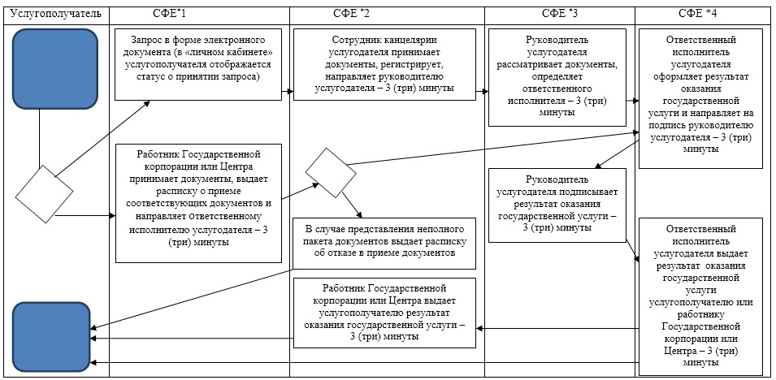

Приложение 14 утвержденное постановлением акимата Алматинской области от "1" марта 2018 года № 81
Регламент государственной услуги "Выдача направлений лицам на участие в активных мерах содействия занятости"
1. Общие положения
1. Государственная услуга "Выдача направлений лицам на участие в активных мерах содействия занятости" (далее - государственная услуга) оказывается бесплатно физическим лицам (далее - услугополучатель) коммунальным государственным учреждением "Центр занятости населения" (далее – услугодатель).
Государственная услуга оказывается на основании стандарта государственной услуги "Выдача направлений лицам на участие в активных мерах содействия занятости" утвержденного приказом Министра здравоохранения и социального развития Республики Казахстан от 28 апреля 2015 года № 279 (зарегистрирован в Реестре государственной регистрации нормативных правовых актов № 11342) (далее - Стандарт).
Прием документов и выдача результата оказания государственной услуги осуществляются через:
1) канцелярию услугодателя;
2) веб-портал "электронного правительства": www.egov.kz (далее – портал).
2. Форма оказания государственной услуги: электронная (частично автоматизированная) и (или) бумажная.
3. Результат оказания государственной услуги: выдача направления лицам на участие в активных мерах содействия занятости, которая включает в себя:
направление для трудоустройства, согласно приложению 1 Стандарта;
направление на молодежную практику, согласно приложению 2 Стандарта;
направление на социальные рабочие места, согласно приложению 3 Стандарта;
направление на общественные работы, согласно приложению 4 Стандарта либо мотивированный ответ об отказе в оказании государственной услуги по основаниям, предусмотренным пунктом 10 Стандарта.
Форма предоставления результата государственной услуги: электронная и (или) бумажная.
2. Описание порядка действий структурных подразделений (работников) услугодателя в процессе оказания государственной услуги
4. Основанием для начала процедуры (действия) по оказанию государственной услуги является обращение услугополучателя с пакетом документов, согласно пункту 9 Стандарта.
5. Содержание каждой процедуры (действия), входящей в состав процесса оказания государственной услуги, длительность его выполнения и результат процедуры (действия) по оказанию государственной услуги:
1) прием, регистрация документов и направление руководителю услугодателя на резолюцию – 5 (пять) минут. Результат - направление руководителю услугодателя;
2) рассмотрение документов и определение ответственного исполнителя услугодателя – 5 (пять) минут. Результат - определение ответственного исполнителя услугодателя;
3) рассмотрение документов, оформление результата оказания государственной услуги ответственным исполнителем услугодателя и направление на подпись руководителю услугодателя – 10 (десять) минут, при обращении на портал – 7 (семь) часов. Результат - направление результата оказания государственной услуги на подпись руководителю услугодателя;
4) подписание результата оказания государственной услуги и направление ответственному исполнителю услугодателя – 5 (пять) минут. Результат - направление результата оказания государственной услуги ответственному исполнителю услугодателя;
5) выдача результата оказания государственной услуги услугополучателю - 5 (пять) минут. Результат - выдача результата оказания государственной услуги услугополучателю.
3. Описание порядка взаимодействия структурных подразделений (работников) услугодателя в процессе оказания государственной услуги
6. Перечень структурных подразделений (работников) услугодателя, которые участвуют в процессе оказания государственной услуги:
1) сотрудник канцелярии услугодателя;
2) руководитель услугодателя;
3) ответственный исполнитель услугодателя.
7. Описание последовательности процедур (действий) между структурными подразделениями (работниками) с указанием длительности каждой процедуры (действия) приведены в приложении настоящего регламента "Справочнике бизнес-процессов оказания государственной услуги".
4. Описание порядка взаимодействия с Государственной корпорацией "Правительство для граждан" и (или) иными услугодателями, а также порядка использования информационных систем в процессе оказания государственной услуги
8. Описание порядка обращения и последовательности процедур (действий) услугодателя и услугополучателя при оказании государственных услуг через портал:
1) услугополучатель регистрируется на портале, направляет запрос в форме электронного документа, удостоверенного электронной цифровой подписью;
2) после принятия запроса, порядок действий структурных подразделений услугодателя в процессе оказания государственной услуги осуществляется в соответствии с пунктом 5 настоящего регламента.
Приложение к регламенту государственной услуги "Выдача направлений лицам на участие в активных мерах содействия занятости"
Справочник бизнес-процессов оказания государственной услуги

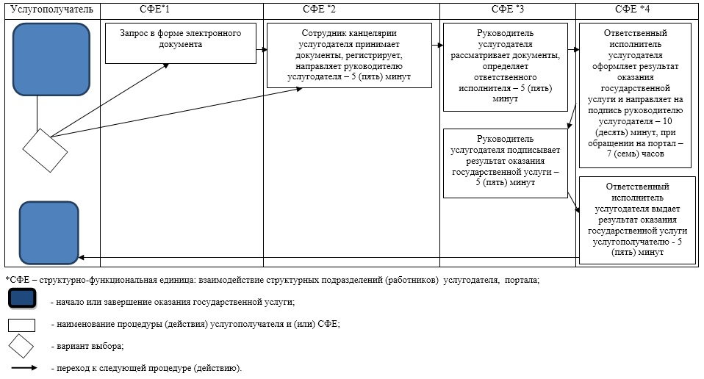

Приложение 15 утвержденное постановлением акимата Алматинской области от "1" марта 2018 года № 81
Сноска. Регламент - в редакции постановления акимата Алматинской области от 29.03.2019 № 104 (вводится в действие по истечении десяти календарных дней после дня его первого официального опубликования).
Регламент государственной услуги "Присвоение или продление статуса оралмана"
1. Общие положения
1. Государственная услуга "Присвоение или продление статуса оралмана" (далее - государственная услуга) оказывается бесплатно физическим лицам (далее - услугополучатель) местным исполнительным органом области (далее – услугодатель).
Государственная услуга оказывается на основании стандарта государственной услуги "Присвоение или продление статуса оралмана" утвержденного приказом Министра здравоохранения и социального развития Республики Казахстан от 28 апреля 2015 года № 279 (зарегистрирован в Реестре государственной регистрации нормативных правовых актов № 11342) (далее - Стандарт).
Прием заявления и выдача результата оказания государственной услуги осуществляются через:
1) услугодателя;
2) некоммерческое акционерное общество "Государственная корпорация "Правительство для граждан" (далее – Государственная корпорация).
2. Форма оказания государственной услуги: бумажная.
3. Результат оказания государственной услуги: выдача удостоверения оралмана.
Форма предоставления результата оказания государственной услуги: бумажная.
2. Описание порядка действий структурных подразделений (работников) услугодателя в процессе оказания государственной услуги
4. Основанием для начала процедуры (действия) по оказанию государственной услуги является обращение услугополучателя с пакетом документов, согласно пункту 9 Стандарта.
5. Содержание каждой процедуры (действия), входящей в состав процесса оказания государственной услуги, длительность его выполнения и результат процедуры (действия) по оказанию государственной услуги:
1) прием, регистрация документов, рассмотрение документов, оформление результата оказания государственной услуги ответственным исполнителем услугодателя и направление на подпись руководителю услугодателя – 4 (четыре) рабочих дня. Результат - направление результата оказания государственной услуги на подпись руководителю услугодателя;
2) подписание результата оказания государственной услуги и направление ответственному исполнителю услугодателя – 3 (три) часа. Результат - направление результата оказания государственной услуги ответственному исполнителю услугодателя;
3) выдача результата оказания государственной услуги - 30 (тридцать) минут. Результат - выдача результата оказания государственной услуги.
3. Описание порядка взаимодействия структурных подразделений (работников) услугодателя в процессе оказания государственной услуги
6. Перечень структурных подразделений (работников) услугодателя, которые участвуют в процессе оказания государственной услуги:
1) руководитель услугодателя;
2) ответственный исполнитель услугодателя.
7. Описание последовательности процедур (действий) между структурными подразделениями (работниками) с указанием длительности каждой процедуры (действия) приведены в приложении настоящего регламента "Справочнике бизнес-процессов оказания государственной услуги".
4. Описание порядка взаимодействия с Государственной корпорацией и (или) иными услугодателями, а также порядка использования информационных систем в процессе оказания государственной услуги
8. Для получения государственной услуги услугополучатель представляет в Государственную корпорацию пакет документов, согласно пункту 9 Стандарта.
9. Описание процесса получения результата оказания государственной услуги через Государственную корпорацию, его длительность:
1) работник Государственной корпорации принимает документы и выдает расписку о приеме соответствующих документов (согласно пункту 10 Стандарта работник Государственной корпорации отказывает в приеме документов и выдает расписку согласно приложению 2 Стандарта) - 20 (двадцать) минут;
2) работник Государственной корпорации направляет принятые документы услугодателю - 3 (три) часа.
Районные (городские) отделения Государственной корпорации для обеспечения доставки пакета документов курьером – 2 (два) рабочих дня;
3) порядок действий структурных подразделений услугодателя в процессе оказания государственной услуги осуществляется в соответствии с пунктом 5 настоящего регламента;
4) работник Государственной корпорации получает результат оказания государственной услуги от услугодателя - 3 (три) часа.
Районные (городские) отделения Государственной корпорации для обеспечения доставки результата оказания государственной услуги курьером – 3 (три) рабочих дня;
5) работник Государственной корпорации выдает услугополучателю результат оказания государственной услуги - 20 (двадцать) минут.
Приложение к регламенту государственной услуги "Присвоение или продление статуса оралмана"
Справочник бизнес-процессов оказания государственной услуги

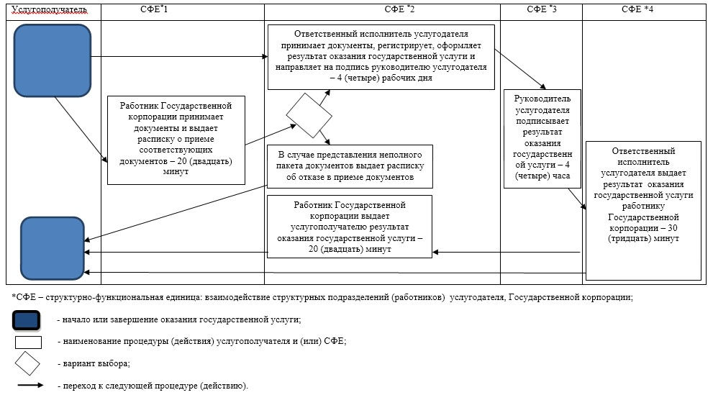

Приложение 16 утвержденное постановлением акимата Алматинской области от "1" марта 2018 года № 81
Регламент государственной услуги "Выдача и продление разрешения на привлечение иностранной рабочей силы работодателям для осуществления трудовой деятельности на территории соответствующей административно-территориальной единицы, либо в рамках внутрикорпоративного перевода"
1. Общие положения
1. Государственная услуга "Выдача и продление разрешения на привлечение иностранной рабочей силы работодателям для осуществления трудовой деятельности на территории соответствующей административно-территориальной единицы, либо в рамках внутрикорпоративного перевода" (далее - государственная услуга) оказывается платно/бесплатно физическим и юридическим лицам (далее - услугополучатель) местным исполнительным органом области (далее – услугодатель).
Государственная услуга оказывается на основании стандарта государственной услуги "Выдача и продление разрешения на привлечение иностранной рабочей силы работодателям для осуществления трудовой деятельности на территории соответствующей административно-территориальной единицы, либо в рамках внутрикорпоративного перевода" утвержденного приказом Министра здравоохранения и социального развития Республики Казахстан от 28 апреля 2015 года № 279 (зарегистрирован в Реестре государственной регистрации нормативных правовых актов № 11342) (далее - Стандарт).
Прием заявления от услугополучателя (работодателя) и выдача результата оказания государственной услуги осуществляются через:
1) канцелярию услугодателя;
2) веб-портал "электронного правительства" www.egov.kz, www.elicense.kz (далее – портал).
2. Форма оказания государственной услуги: электронная (частично автоматизированная) и (или) бумажная.
3. Результат оказания государственной услуги: разрешение, переоформленное и продленное разрешение работодателям на привлечение иностранной рабочей силы для осуществления трудовой деятельности на территории соответствующей административно-территориальной единицы по форме согласно приложению 1 Стандарта (далее – разрешение), либо мотивированный ответ об отказе в оказании государственной услуги по основаниям, предусмотренным пунктом 10 Стандарта.
Форма предоставления результата государственной услуги: электронная и (или) бумажная.
2. Описание порядка действий структурных подразделений (работников) услугодателя в процессе оказания государственной услуги
4. Основанием для начала процедуры (действия) по оказанию государственной услуги является обращение услугополучателя с пакетом документов, согласно пункту 9 Стандарта.
5. Содержание каждой процедуры (действия), входящей в состав процесса оказания государственной услуги, длительность его выполнения и результат процедуры (действия) по оказанию государственной услуги:
1) прием, регистрация документов и направление руководителю услугодателя на резолюцию – 20 (двадцать) минут. Результат - направление руководителю услугодателя;
2) рассмотрение документов и определение ответственного исполнителя услугодателя – 3 (три) часа. Результат - определение ответственного исполнителя услугодателя;
3) рассмотрение документов, оформление результата оказания государственной услуги ответственным исполнителем услугодателя и направление на подпись руководителю услугодателя:
выдача разрешения:
1 этап: уведомление о выдаче либо об отказе в выдаче разрешения – в течение 7 (семи) рабочих дней;
2 этап: выдача разрешения – в течение 11 (одиннадцати) рабочих дней, из которых услугополучатель в течение 10 (десяти) рабочих дней представляет услугодателю копии документов, подтверждающие внесение сбора за выдачу разрешения;
переоформление разрешения – 5 (пять) рабочих дней;
продление разрешения:
1 этап: уведомление о выдаче либо об отказе в выдаче разрешения – в течение 3 (трех) рабочих дней;
2 этап: выдача разрешения – в течение 11 (одиннадцати) рабочих дней, из которых услугополучатель в течение 10 (десяти) рабочих дней представляет услугодателю копии документов, подтверждающие внесение сбора за выдачу разрешения;
в рамках внутрикорпоративного перевода:
выдача разрешения – 7 (семь) рабочих дней;
переоформление разрешения – 5 (пять) рабочих дней;
продление разрешения – 5 (пять) рабочих дней. Результат - направление результата оказания государственной услуги на подпись руководителю услугодателя;
4) подписание результата оказания государственной услуги и направление ответственному исполнителю услугодателя – 4 (четыре) часа. Результат - направление результата оказания государственной услуги ответственному исполнителю услугодателя;
5) выдача результата оказания государственной услуги услугополучателю - 20 (двадцать) минут. Результат - выдача результата оказания государственной услуги.
3. Описание порядка взаимодействия структурных подразделений (работников) услугодателя в процессе оказания государственной услуги
6. Перечень структурных подразделений (работников) услугодателя, которые участвуют в процессе оказания государственной услуги:
1) сотрудник канцелярии услугодателя;
2) руководитель услугодателя;
3) ответственный исполнитель услугодателя.
7. Описание последовательности процедур (действий) между структурными подразделениями (работниками) с указанием длительности каждой процедуры (действия) приведены в приложении настоящего регламента "Справочнике бизнес-процессов оказания государственной услуги".
4. Описание порядка взаимодействия с Государственной корпорацией "Правительство для граждан" и (или) иными услугодателями, а также порядка использования информационных систем в процессе оказания государственной услуги
8. Описание порядка обращения и последовательности процедур (действий) услугодателя и услугополучателя при оказании государственных услуг через портал:
1) услугополучатель регистрируется на портале, направляет запрос в форме электронного документа, удостоверенного электронной цифровой подписью;
2) в "личном кабинете" услугополучателя отображается статус о принятии запроса для оказания государственной услуги с указанием даты получения результата государственной услуги;
3) после принятия запроса, порядок действий структурных подразделений услугодателя в процессе оказания государственной услуги осуществляется в соответствии с пунктом 5 настоящего регламента.
Приложение к регламенту государственной услуги "Выдача и продление разрешения на привлечение иностранной рабочей силы работодателям для осуществления трудовой деятельности на территории соответствующей административно-территориальной единицы, либо в рамках внутрикорпоративного перевода"
Справочник бизнес-процессов оказания государственной услуги

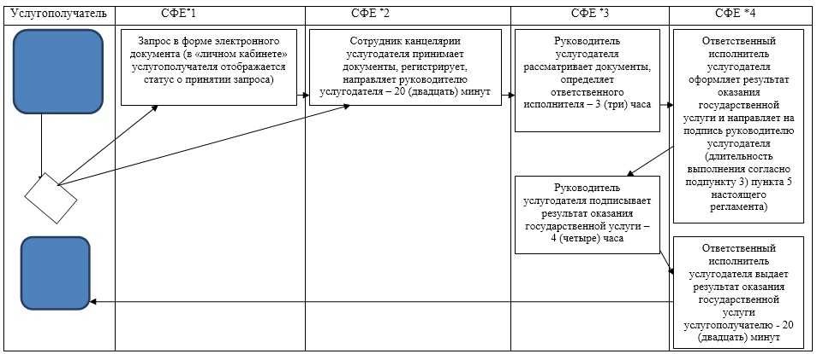

Приложение 17 утвержденное постановлением акимата Алматинской области от "1" марта 2018 года № 81
Сноска. Регламент - в редакции постановления акимата Алматинской области от 29.03.2019 № 104 (вводится в действие по истечении десяти календарных дней после дня его первого официального опубликования).
Регламент государственной услуги "Выдача удостоверения реабилитированному лицу" 1. Общие положения
1. Государственная услуга "Выдача удостоверения реабилитированному лицу" (далее - государственная услуга) оказывается бесплатно физическим лицам (далее - услугополучатель) местными исполнительными органами районов и городов областного значения (далее – услугодатель).
Государственная услуга оказывается на основании стандарта государственной услуги "Выдача удостоверения реабилитированному лицу" утвержденного приказом Министра здравоохранения и социального развития Республики Казахстан от 28 апреля 2015 года № 279 (зарегистрирован в Реестре государственной регистрации нормативных правовых актов № 11342) (далее - Стандарт).
Прием заявления и выдача результата оказания государственной услуги осуществляются через некоммерческое акционерное общество "Государственная корпорация "Правительство для граждан" (далее – Государственная корпорация).
2. Форма оказываемой государственной услуги: бумажная.
3. Результатом оказания государственной услуги: удостоверение или его дубликат по форме, утвержденной постановлением Правительства Республики Казахстан от 2 апреля 2015 года № 184 "Об утверждении Правил выдачи удостоверения единого образца реабилитированному лицу, образца удостоверения реабилитированного лица и признании утратившим силу постановления Кабинета Министров Республики Казахстан от 22 октября 1993 года № 1055 "О порядке обеспечения удостоверениями реабилитированных лиц, подвергшихся политическим репрессиям".
Форма предоставления результата оказания государственной услуги: бумажная.
2. Описание порядка действий структурных подразделений (работников) услугодателя в процессе оказания государственной услуги
4. Основанием для начала процедуры (действия) по оказанию государственной услуги является обращение услугополучателя с пакетом документов, согласно пункту 9 Стандарта.
5. Содержание каждой процедуры (действия), входящей в состав процесса оказания государственной услуги, длительность его выполнения и результат процедуры (действия) по оказанию государственной услуги:
1) прием, регистрация документов и направление руководителю услугодателя на резолюцию – 30 (тридцать) минут. Результат - направление руководителю услугодателя;
2) рассмотрение документов и определение ответственного исполнителя услугодателя – 3 (три) часа. Результат - определение ответственного исполнителя услугодателя;
3) рассмотрение документов, оформление результата оказания государственной услуги ответственным исполнителем услугодателя и направление на подпись руководителю услугодателя – 4 (четыре) рабочих дня. Результат - направление результата оказания государственной услуги на подпись руководителю услугодателя;
4) подписание результата оказания государственной услуги и направление ответственному исполнителю услугодателя – 4 (четыре) часа. Результат - направление результата оказания государственной услуги ответственному исполнителю услугодателя;
5) выдача результата оказания государственной услуги услугополучателю – 30 (тридцать) минут. Результат - выдача результата оказания государственной услуги услугополучателю.
3. Описание порядка взаимодействия структурных подразделений (работников) услугодателя в процессе оказания государственной услуги
6. Перечень структурных подразделений (работников) услугодателя, которые участвуют в процессе оказания государственной услуги:
1) сотрудник канцелярии услугодателя;
2) руководитель услугодателя;
3) ответственный исполнитель услугодателя.
7. Описание последовательности процедур (действий) между структурными подразделениями (работниками) с указанием длительности каждой процедуры (действия) приведены в приложении настоящего регламента "Справочнике бизнес-процессов оказания государственной услуги".
4. Описание порядка взаимодействия с Государственной корпорацией и (или) иными услугодателями, а также порядка использования информационных систем в процессе оказания государственной услуги
8. Для получения государственной услуги услугополучатель представляет в Государственную корпорацию пакет документов, согласно пункту 9 Стандарта.
9. Описание процесса получения результата оказания государственной услуги через Государственную корпорацию, его длительность:
1) работник Государственной корпорации принимает документы и выдает расписку о приеме соответствующих документов (согласно пункту 9 Стандарта работник Государственной корпорации отказывает в приеме документов и выдает расписку согласно приложению 2 Стандарта) - 20 (двадцать) минут;
2) работник Государственной корпорации направляет принятые документы услугодателю - 3 (три) часа;
3) порядок действий структурных подразделений услугодателя в процессе оказания государственной услуги осуществляется в соответствии с пунктом 5 настоящего регламента;
4) работник Государственной корпорации получает результат оказания государственной услуги от услугодателя - 3 (три) часа;
5) работник Государственной корпорации выдает услугополучателю результат оказания государственной услуги - 20 (двадцать) минут.
Приложение к регламенту государственной услуги "Выдача удостоверения реабилитированному лицу"
Справочник бизнес-процессов оказания государственной услуги

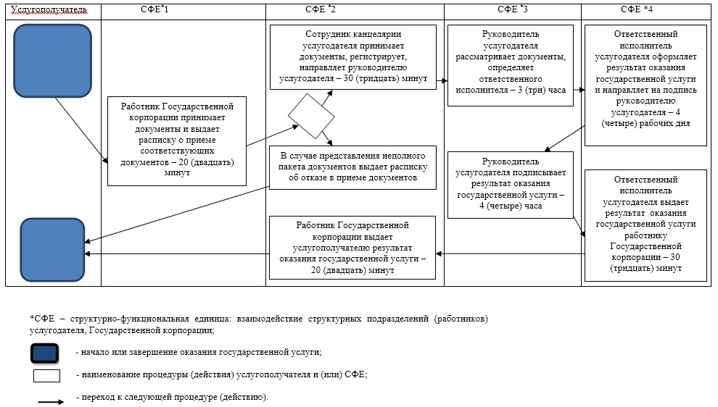

Приложение 18 утвержденное постановлением акимата Алматинской области от "1" марта 2018 года № 81
Регламент государственной услуги "Назначение жилищной помощи"
1. Общие положения
1. Государственная услуга "Назначение жилищной помощи" (далее - государственная услуга) оказывается бесплатно физическим лицам (далее - услугополучатель) местными исполнительными органами районов и городов областного значения (далее – услугодатель).
Государственная услуга оказывается на основании стандарта государственной услуги "Назначение жилищной помощи" утвержденного приказом Министра национальной экономики Республики Казахстан от 9 апреля 2015 года № 319 (зарегистрирован в Реестре государственной регистрации нормативных правовых актов № 11015) (далее - Стандарт).
Прием заявлений и выдача результатов оказания государственной услуги осуществляются через:
1) Некоммерческое акционерное общество "Государственная корпорация "Правительство для граждан" (далее – Государственная корпорация);
2) веб-портал "электронного правительства" www.egov.kz (далее – портал).
2. Форма оказания государственной услуги: электронная (частично автоматизированная) и (или) бумажная.
3. Результат оказания государственной услуги: уведомление о назначении жилищной помощи (далее – уведомление) либо мотивированный ответ об отказе в оказании государственной услуги в случаях и по основаниям, предусмотренным пунктом 10 Стандарта.
Форма предоставления результата оказания государственной услуги: электронная.
На портале результат оказания государственной услуги направляется в "личный кабинет" услугополучателя в форме электронного документа, подписанного электронной цифровой подписью (далее – ЭЦП) уполномоченного лица услугодателя.
2. Описание порядка действий структурных подразделений (работников) услугодателя в процессе оказания государственной услуги
4. Основанием для начала процедуры (действия) по оказанию государственной услуги является обращение услугополучателя с пакетом документов, согласно пункту 9 Стандарта.
5. Содержание каждой процедуры (действия), входящей в состав процесса оказания государственной услуги, длительность его выполнения и результат процедуры (действия) по оказанию государственной услуги:
1) прием, регистрация документов и направление руководителю услугодателя на резолюцию – 20 (двадцать) минут. Результат - направление руководителю услугодателя;
2) рассмотрение документов и определение ответственного исполнителя услугодателя – 3 (три) часа. Результат - определение ответственного исполнителя услугодателя;
3) рассмотрение документов, оформление результата оказания государственной услуги ответственным исполнителем услугодателя и направление на подпись руководителю услугодателя – 9 (девять) календарных дней. Результат - направление результата оказания государственной услуги на подпись руководителю услугодателя;
4) подписание результата оказания государственной услуги и направление ответственному исполнителю услугодателя – 4 (четыре) часа. Результат - направление результата оказания государственной услуги ответственному исполнителю услугодателя;
5) выдача результата оказания государственной услуги - 20 (двадцать) минут. Результат - выдача результата оказания государственной услуги.
3. Описание порядка взаимодействия структурных подразделений (работников) услугодателя в процессе оказания государственной услуги
6. Перечень структурных подразделений (работников) услугодателя, которые участвуют в процессе оказания государственной услуги:
1) сотрудник канцелярии услугодателя;
2) руководитель услугодателя;
3) ответственный исполнитель услугодателя.
7. Описание последовательности процедур (действий) между структурными подразделениями (работниками) с указанием длительности каждой процедуры (действия) приведены в приложении настоящего регламента "Справочнике бизнес-процессов оказания государственной услуги".
4. Описание порядка взаимодействия с Государственной корпорацией и (или) иными услугодателями, а также порядка использования информационных систем в процессе оказания государственной услуги
8. Для получения государственной услуги услугополучатель представляет в Государственную корпорацию пакет документов, согласно пункту 9 Стандарта.
9. Описание процесса получения результата оказания государственной услуги через Государственную корпорацию, его длительность:
1) работник Государственной корпорации принимает документы и выдает расписку о приеме соответствующих документов (согласно пункту 10 Стандарта работник Государственной корпорации отказывает в приеме документов и выдает расписку согласно приложению 3 Стандарта) - 20 (двадцать) минут;
2) работник Государственной корпорации направляет принятые документы услугодателю - 3 (три) часа;
3) порядок действий структурных подразделений услугодателя в процессе оказания государственной услуги осуществляется в соответствии с пунктом 5 настоящего регламента;
4) работник Государственной корпорации получает результат оказания государственной услуги от услугодателя - 3 (три) часа;
5) работник Государственной корпорации выдает услугополучателю результат оказания государственной услуги - 20 (двадцать) минут.
10. Описание порядка обращения и последовательности процедур (действий) услугодателя и услугополучателя при оказании государственных услуг через портал:
1) услугополучатель регистрируется на портале, направляет запрос в форме электронного документа, удостоверенного ЭЦП;
2) в "личный кабинет" направляется статус о принятии запроса на оказание государственной услуги, а также уведомление с указанием даты и времени получения результата государственной услуги;
3) после принятия запроса, порядок действий структурных подразделений услугодателя в процессе оказания государственной услуги осуществляется в соответствии с пунктом 5 настоящего регламента.
Приложение к регламенту государственной услуги "Назначение жилищной помощи"
Справочник бизнес-процессов оказания государственной услуги

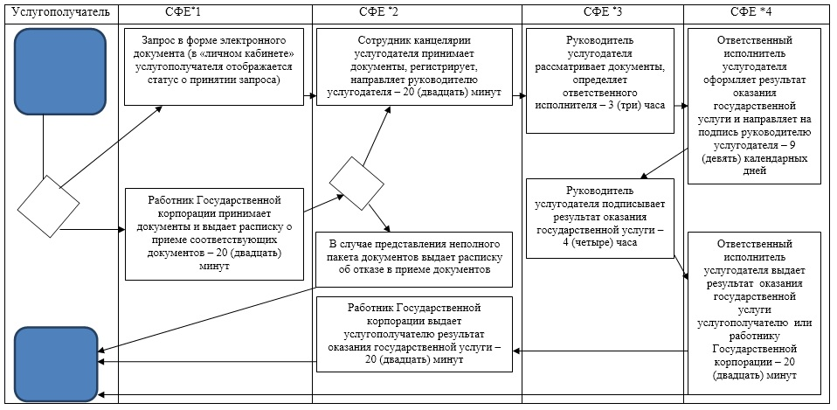

Приложение 19 к постановлению акимата Алматинской области от "1" марта 2018 года № 81
Перечень некоторых постановлений акимата Алматинской области признаваемых утратившими силу
1. "Об утверждении регламентов государственных услуг в сфере социальной защиты населения" от 3 августа 2015 года № 338 (зарегистрирован в Реестре государственной регистрации нормативных правовых актов № 3385, опубликован 21 октября 2015 года в Информационно-правовой системе "Әділет").
2. "О внесении изменений в постановление акимата Алматинской области от 3 августа 2015 года № 338 "Об утверждении регламентов государственных услуг в сфере социальной защиты населения" от 14 апреля 2016 года № 189 (зарегистрирован в Реестре государственной регистрации нормативных правовых актов № 3845, опубликован 4 июля 2016 года в информационно-правовой системе "Әділет").
3. "О внесении изменений в постановление акимата Алматинской области от 3 августа 2015 года № 338 "Об утверждении регламентов государственных услуг в сфере социальной защиты населения" от 15 марта 2017 года № 116 (зарегистрирован в Реестре государственной регистрации нормативных правовых актов № 4189, опубликован 3 мая 2017 года в Эталонном контрольном банке нормативных правовых актов Республики Казахстан).
4. "О внесении изменений в постановление акимата Алматинской области от 3 августа 2015 года № 338 "Об утверждении регламентов государственных услуг в сфере социальной защиты населения" от 27 ноября 2017 года № 528 (зарегистрирован в Реестре государственной регистрации нормативных правовых актов № 4437, опубликован 27 декабря 2017 года в Эталонном контрольном банке нормативных правовых актов Республики Казахстан).

© 2012. РГП на ПХВ «Институт законодательства и правовой информации Республики Казахстан» Министерства юстиции Республики Казахстан

